# BAB I. PENDAHULUAN

## 1.1 Latar Belakang

Dalam meningkatkan dan menunjang sistem pembelajaran khususnya Sekolah Menengah Kejuruan, maka setiap siswa diharuskan untuk melaksanakan Praktek Kerja Industri (Prakerin). Praktek Kerja Industri (Prakerin) adalah suatu bentuk penyelenggaraan pendidikan keahlian profesional yang memadukan secara sistematik dan sinkron program pendidikan di sekolah dan program penguasaan keahlian yang diperoleh melalui kegiatan bekerja langsung di dunia kerja secara terarah untuk mencapai suatu tingkat keahlian profesional tertentu.

Pada SMK Negeri 1 Kepanjen saat ini dalam kegiatan operasional prakerin masih menggunakan sistem atau cara yang bersifat manual dengan menggunakan buku jurnal sebagai pedoman untuk siswa. Adapun kekurangan dari penggunaan sistem manual yaitu kesalahan penulisan dan hilangnya buku jurnal. Faktor lain yaitu pihak sekolah tidak dapat memonitoring para siswa setiap hari.

Oleh karena itu, perlu dilakukan perubahan sistem yang dapat mempermudah dan mempersingkat kegiatan dalam pelaksanaan ataupun penyajian informasi, dan mampu memberikan segala sesuatu yang dibutuhkan dengan hasil yang maksimal dalam waktu yang singkat dan meminimalisir kesalahan.

Di SMK Negeri 1 Kepanjen, Sistem Informasi Monitoring Prakerin di SMK Negeri 1 Kepanjen akan sangat membantu dalam pengolahan data prakerin siswa. Dengan pengolahan data secara komputerisasi, maka pekerjaan akan semakin mudah. Pengembangan sistem informasi mutlak dilakukan agar pekerjaan dapat diselesaikan dengan cepat, tepat, dan hemat.

## 1.2 Rumusan Masalah

Berdasarkan latar belakang yang telah dikemukakan di atas, maka rumusan masalah yang didapatkan adalah :

* Bagaimana membuat sistem terkomputerisasi untuk membantu dalam pengolahan data prakerin?
* Bagaimana memberikan pelayanan dan informasi kepada user secara cepat dan tepat?
* Bagaimana agar bisa mempermudah tenaga kerja SMK Negeri 1 Kepanjen dalam melaksanakan tanggung jawab?

## 1.3 Batasan Masalah

Batasan masalah yang diangkat dalam proposal ini dapat dipaparkan sebagai berikut :

* Sistem ini berbasis web
* Software pendukung yang digunakan adalah XAMPP dan Adobe Dreamweaver
* Bahasa pemograman yang digunakan adalah PHP, CSS
* Database yang digunakan adalah My SQL
* Ruang lingkup permasalahan sistem hanya pada kegiatan prakerin meliputi pengolahan data siswa, jurnal, absen, nilai, pembimbing dan laporan semua data

## 1.4 Tujuan Laporan Akhir

Tujuan dari laporan akhir ini adalah dapat merancang dan membuat suatu sistem prakerin yang dapat digunakan untuk mempermudah dalam pengolahan data. Memberikan kemudahan bagi user untuk mendapatkan info – info tentang prakerin dengan hanya mengakses melalui internet.

## 1.5 Sistematika Penulisan

Sistematika penulisan laporan Tugas Akhir ini dibagi dalam beberapa bab dengan pokok–pokok permasalahannya. Sistematika penulisan secara umum dari laporan ini sebagai berikut :

## BAB I. PENDAHULUAN

Bab ini berisikan latar belakang masalah, rumusan masalah, batasan–batasan masalahnya, tujuan, dan sistematika penulisan laporan.

## BAB II. LANDASAN TEORI

Pada bab II ini dijelaskan tentang teori-teori dan materi-materi yang digunakan dalam menganalisa permasalahan yang ada.

## BAB III.ANALISIS DAN PERANCANGAN

Bab ini berisi tentang perancangan sistem serta batasan dari perancangan program.

## BAB IV.IMPLEMENTASI

Pada bab ini berisikan tentang penerapan sistem yang terdiri dari pembentukan program aplikasi sebelum di uji coba.

## BAB V.UJI COBA

Bab ini berisikan uraian tentang jalannya uji coba secara bertahap yang dilakukan terhadap program aplikasi yang dibuat.

## BAB VI.KESIMPULAN

Bab ini merupakan bab penutup yang berisi kesimpulan yang diperoleh dari setiap tahapan yang telah dilakukan selama pembuatan program aplikasi dan saran-saran dalam pengembangan program aplikasi.

## Daftar Pustaka

Pada halaman ini berisi referensi sumber – sumber informasi yang digunakan dalam pembutan laporan akhir ini.

## Lampiran

Pada halaman ini berisi skrip – skrip yang digunakan dalam pembuatan program aplikasi laporan akhir ini.

# BAB II. LANDASAN TEORI

Pada Tugas Akhir ini dengan judul Sistem Informasi Monitoring Prakerin di SMK Negeri 1 Kepanjen menggunakan landasan teori sebagai berikut :

## 2.1 Sistem Informasi

Pengertian Sistem Informasi Definisi Sistem Informasi menurut Robert A. Leitch dan K.Roscoe Davis sebagai berikut :

Sistem Informasi adalah suatu sistem di dalam suatu organisasi yang mempertemukan kebutuhan pengolahan transaksi harian, mendukung operasi, bersifat manajerial dan kegiatan strategi dari suau organisasi dan menyediakan pihak luar tertentu dengan laporan-laporan yang diperlukan. Agar informasi yang dihasilkan oleh sistem informasi dapat berguna bagi manajamen, maka analis sistem harus mengetahui kebutuhan-kebutuhan informasi yang dibutuhkannya, yaitu dengan mengetahui kegiatan-kegiatan untuk masing-masing tingkat (level) manajemen dan tipe keputusan yang diambilnya.

Beberapa kegunaan atau fungsi sistem informasi antara lain adalah sebagai berikut:

1. Meningkatkan aksesibilitas data yang tersaji secara tepat waktu dan akurat bagi para pemakai, tanpa mengharuskan adanya prantara sistem informasi.
2. Menjamin tersedianya kualitas dan keterampilan dalam memanfaatkan sistem informasi secara kritis.
3. Mengembangkan proses perencanaan yang efektif.
4. Mengidentifikasi kebutuhan-kebutuhan akan keterampilan pendukung sistem informasi.
5. Menetapkan investasi yang akan diarahkan pada sistem informasi.
6. Mengantisipasi dan memahami konsekuensi-konsekuensi ekonomis dari sistem informasi dan teknologi baru.

## 2.2 Praktek Kerja Industri

Praktek Kerja Industri (Prakerin) merupakan suatu bentuk penyelenggaraan pendidikan keahlian profesional yang memadukan secara sistematik dan sinkron program pendidikan di sekolah dan program penguasaan keahlian yang diperoleh melalui kegiatan bekerja langsung di dunia kerja secara terarah untuk mencapai suatu tingkat keahlian profesional tertentu.

Praktek Kerja Industri (Prakerin) adalah suatu sistem pembelajaran yang dilakukan diluar Proses Belajar Mengajar dan dilaksanakan pada perusahaan/industri atau instansi yang relevan. Secara umum pelaksanaan program Praktek Kerja Industri ditujukan untuk meningkatkan pengetahuan dan keterampilan siswa dibidang teknologi, penyesuaian diri dengan situasi yang sebenarnya, mengumpulkan informasi dan menulis laporan yang berkaitan langsung dengan tujuan khusus. Setelah siswa melaksanakan program Praktek Kerja Industri secara khusus siswa diharapkan memperoleh pengalaman yang mencakup tinjauan tentang perusahaan, dankegiatan-kegiatan praktek yang berhubungan langsung dengan teknologi. Danmempersiapkan para siswa/siswi untuk belajar bekerja secara mandiri, bekerja dalam suatu tim dan mengembangkan potensi dan keahlian sesuai dengan minat dan bakat masingmasing. Penyelenggaraan praktik kerja industri (PRAKERIN) pada SMK bertujuan untuk:

1. Menghasilkan tenaga kerja yang berkualitas, yaitu tenaga kerja yang memiliki tingkat pengetahuan, keterampilan, etos kerja yang sesuai dengan tuntutan lapangan pekerjaan.
2. Memperkokoh link and match antara SMK dan dunia kerja
3. Meningkatkan efektifitas dan efesiensi proses pendidikan dan pelatihankerja berkualitas.
4. Memberi pengakuan dan penghargaan terhadap pengalaman kerja sebagai bagian dari proses pendidikan.

## 2.3 Work Breakdown Structure (WBS)

WBS adalah suatu metode pengorganisasian proyek menjadi struktur pelapo ran hierarkis. WBS digunakan untuk melakukan Breakdown atau memecahkan tia p proses pekerjaan menjadi lebih detail. Hal ini dimaksudkan agar proses perenca naan proyek memiliki tingkat yang lebih baik.WBS disusun bedasarkan dasar pem belajaran seluuuh dokumen proyek yang meliputi kontrak, gambar-gambar, dan sp esifikasi. Proyek kemudian diuraikan menjadi bagian-bagian dengan mengikuti po la struktur dan hirarki tertentu menjadi item-item pekerjaan yang cukup terperinci, yang disebut sebagai Work Breakdown Structure.

## 2.4 *Entity Relationship Diagram* (ERD)

Menurut Valacich, dkk, (2004) ERD adalah representasi data dari suatu organisasi secara detail, masuk akal dan digambarkan dalam bentuk grafik. ERD merupakan model dari entity dalam suatu elemen bisnis, relasi antara entity dan atribut atau property dari entity dan relasinya.

ERD berguna untuk mengorganisasi data dalam hubungan dengan data yang lain. ERD merupakan peralatan pembuatan model data yang paling fleksibel yang dapat mengidentifikasi jenis entitas dan hubungannya, dimana ERD menggunakan sejumlah notasi dan symbol untuk menggambarkan struktur dan hubungan antar data.

ERD pertama kali dideskripsikan oleh Peter Chen. Notasi yang digunakan dalam ERD dapat dilihat pada Tabel berikut ini :

Tabel 2.1 Notasi ERD

|  |  |
| --- | --- |
| **Notasi** | **Keterangan** |
|  | Entitas adalah suatu objek yang dapat diidentifikasi dalam lingkungan pemakai. |
|  | Relasi menunjukkan adanya hubungan di antara sejumlah entitas yang berbeda. |
|  | Atribut mendeskripsikan karakter entitas dan atribut yang berfungsi sebagai *key* diberi garis bawah. |
|  | Garis sebagai penghubung antara relasi dengan entitas, relasi dan entitas dengan atribut. |

Dalam ERD hubungan (relasi) dapat terdiri dari sejumlah entitas yang disebut dengan derajad relasi atau disebut dengan kardinalitas relasi. Kardinalitas relasi menunjukkan jumlah maksimum entitas yang dapat berelasi dengan *entitas* pada himpunan entitas lain. Kardinalitas relasi yang terjadi diantara dua *entitas* (misalnya A dan B) dapat berupa :

1. Satu ke Satu (one to one / 1-1)

Setiap entitas pada himpunan entitas A dapat berelasi dengan paling banyak satu entitas pada himpunan entitas B, demikian juga sebaliknya.

1. Satu ke Banyak (one to many / 1-N)

Setiap entitas pada himpunan A dapat berelasi dengan banyak entitas pada himpunan B, tetapi tidak sebaliknya.

1. Banyak ke Banyak (many to many / N-N)

Setiap entitas pada himpunan A dapat berelasi dengan banyak entitas pada himpunan B, demikian juga sebaliknya.

## 2.5 Use Case

Use Case menurut Martin Fowler (2005 : 141) adalah teknik untuk merekam persyaratan fungsional sebuah sistem. Use Case mendeskripsikan interaksi tipikal antara para pengguna sistem dengan sistem itu sendiri, dengan memberi sebuah narasi tentang bagaimana sistem tersebut digunakan. Use Case Diagram menampilkan aktor mana yang menggunakan use case mana, uses case mana yang memasukkan use case lain dan hubungan antara aktor dan use case.

Use case dapat disimpulkan bahwa use case diagram adalah diagram yang merupakan representasi visual yang mewakili interaksi anara pengguna dan sistem informasi unruk menunjukan peran dari pengguna dan bagaimana peran – peran menggunakan sistem.Use case diagram digunakan untuk memodelkan bisnis proses berdasarkan perspektif pengguna sistem. Use case diagram terdiri atas diagram untuk use case dan actor. Actor merepresentasikan orang yang akan mengoperasikan atau orang yang berinteraksi dengan sistem aplikasi.Use case merepresentasikan operasi-operasi yang dilakukan oleh actor. Use case digambarkan berbentuk elips dengan nama operasi dituliskan di dalamnya. Actor yang melakukan operasi dihubungkan dengan garis lurus ke use case.

## 2.6 Data Flow Diagram (DFD)

Menurut Pressman (1997 : 372), Diagram Aliran Data / Data Flow Diagram (DFD) adalah sebuah teknik grafis yang menggambarkan aliran informasi dan transformasi yang di aplikasikan pada saat data bergerak dari input menjadi output. DFD dapat digunakan untuk menyajikan sebuah sistem atau perangkat lunak pada setiap tingkat abtraksi. Kenyataanya, DFD dapat dipartisi kedalam tingkat-tingkat yang mempresentasikan aliran informasiyang bertambah dan fungsi ideal. Demikianlah, DFD memberikan suatu mekanisme bagi pemodelan aliran informasi. Untuk melakukannya, dia melakukan prinsip analisis operasional yang kedua.

Tabel 2.2 Notasi DFD

|  |  |
| --- | --- |
| **Notasi** | **Keterangan** |
|  | Prosedur atau consumer informasi yang ada di luar bound / batas sistem untuk dimodelkan. |
|  | Transfer informasi (fungsi) yang ada didalam bound / sistem untuk di modelkan. |
|  | Anak panah menunjukkan arah aliran data. |
|  | Tempat dimana data disimpan. |

## 2.7 XAMPP

XAMPP merupakan Software untuk Windows yang terdiri dari beberapa layanan. Fungsi XAMPP adalah sebagai server yang berdiri sendiri (localhost), yang terdiri atas program Apache, http server, MySQL, database, dan penterjemah bahasa yang ditulis dengan bahasa pemrograman PHP (Hypertext

Preprocessor).Aplikasi tersebut digabung kedalam satu paket sekaligus sehingga programer tidak perlu menginstalnya satu-persatu.

Kelebihan lain dari XAMPP adalah dapat berjalan pada beberapa Sistem Operasi seperti Windows, Linux, Mac, dan lain-lain. Programer dan Developer biasa menggunakan XAMPP untuk membuat server local atau biasa disebut localhost.

## 2.8 PHP

PHP dirancang untuk membentuk web dinamis. Artinya, sebuah web yang isinya bisa dirubah sewaktu-waktu tanpa melalui perubahan kode pada file web, akan tetapi melalui sebuah halaman administrator.

## 2.9 CSS (Cascading Style Sheet)

CSS kumpulan kode-kode yang berurutan dan saling berhubungan untuk mengatur format/tampilan suatu halaman HTML. mendefinisikan karakteristik tampilan (warna, style, dan posisi) suatu elemen pada dokumen HTML dalam bentuk properti elemen tersebut.

Pemisahan isi dengan tampilan yang dilakukan dengan penerapan CSS ini, memberikan kemungkinan penyusunan struktur suatu halaman HTML dengan lebih fleksibel. CSS merupakan bagian/subset dari DOM yang sangat berperan dalam DHTML.

## 2.10 Java Script

JavaScript pertama kali muncul di Netscape2.0 dan dikembangkan lebih lanjut pada Netscape 3.0. Walaupun memiliki nama yang serupa. JavaScript sama sekali tidak berhubungan dengan Java.

## 2.11 Database Server My SQL

MySQL adalah sebuah konsep pengoperasian basis data, terutama untuk pemilihan atau seleksi dan pemasukan data, yang memungkinkan pengoperasian data dikerjakan dengan mudah secara otomatis. MySQL mendukung operasi basis data transaksional maupun operasi basis data non-transaksional.

## 2.12 Bootstrap

*Bootstrap* merupakan sebuah toolkit yang dikembangkan oleh Twitter guna mempermudah dan menghemat waktu *web developer* dalam mendesain tampilan aplikasi. Di *Bootstrap* sudah tersedia CSS, HTML dan juga JQuery *Plugin* untuk *typography, forms, buttons, tables, grids, navigation* dan berbagai komponen *interface* lainnya. *Bootstrap* pertama kali dirilis pada Agustus 2012 dan berlisensi *open source*. *Bootstrap* bisa didownload secara gratis di GitHub [(http://twitter.github.com/Bootstrap/index.html)](http://twitter.github.com/Bootstrap/index.html). Saat ini *Bootstrap* telah merilis versi 3.0.3.

Kelebihan utama dari *Bootstrap* adalah *Responsive Layout* dan 12-*column grid system*. Dengan *Responsive Layout* maka aplikasi web yang didesain dengan menggunakan *Bootstrap* akan langsung menyesuaikan dengan lebar dari media perambahnya. Sehingga tampilan web akan tetap rapi walaupun dibuka dengan media apapun baik itu *handphone, tablet, laptop* ataupun *PC desktop*. Hal ini otomatis membuat tampilan tidak akan terganggu dengan resolusi layar. Sedangkan 12-*column grid system* sederhananya adalah *Bootstrap* akan membagi lebar layar menjadi 12 bagian. Sehingga pembagian kolom per kolom tampilan web akan menjadi lebih mudah.

# BAB III. ANALISA DAN PERANCANGAN

## 3.1 Analisa

Pada bagian ini akan dijelaskan mengenai gambaran sistem yang akan dibangun. Sistem informasi monitoring prakerin di smk negeri 1 kepanjen ini tujuan pembuatannya adalah untuk mempermudah pengelohan data siswa, jurnal, nilai, absen, dan pembimbing. Serta mempermudah admin untuk menerima laporan dari semua data secara cepat, tepat dan efisien. Berdasarkan tugas didalam sistem terdapat 4 pengguna sistem, yaitu: admin, pembimbing sekolah, pembimbing industri, dan siswa. Adapun tugas dari masing – masing pengguna sistem tersebut adalah:

1. Admin

Admin merupakan pengguna sistem yang memiliki hak akses tertinggi didalamsistem. Tugasnya adalah mengelola kesuluruhan master data yang terdiri dari master siswa, nilai, absen, pembimbing, jurnal. Serta menerima seluruh laporan data.

1. Pembimbing sekolah

Tugas dari pembimbing sekolah didalam sistem adalah mengecek absensi siswa dan jurnal setiap sebulan sekali. Dimana cek jurnal didalamnya terdapat data dari jurnal kegiatan dan laporan kegiatan yang diisi oleh siswa.

1. Pembimbing industri

Tugas dari pembimbing industri didalam sistem mengecek absensi siswa setiap hari, mengecek jurnal siswa, dan memberi nilai kepada siswa ketika selesai melaksanakan prakerin.

1. Siswa

Siswa bertugas untuk mengisi jurnal kegiatan setiap hari sesaat sebelum waktu jam kantor pulang, mengisi laporan kegiatan setiap minggu untuk di berikan kepada pembimbing industri, dan absensi setiap hari untuk menjadi bukti bahwa siswa tersebut mengikuti kegiatan prakerin pada hari itu yang harus di tanda tangani oleh pembimbing industri.

## 3.2 Metode Pengembangan

Metodologi yang digunakan dalam pembuatan aplikasi Sistem Informasi Monitoring di SMK Negeri 1 Kepanjen adalah SDLC (System Development Life Cycle) dengan model waterfall. Model waterfall menekankan pada sebuah keterurutan dalam proses pengembangan perangkat lunak.

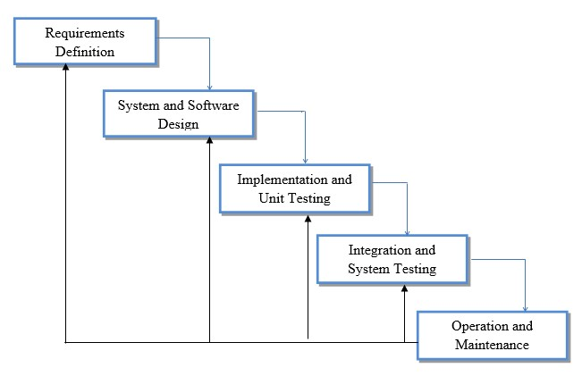

Gambar 3.1 Waterfall

Berikut penjelasan tentang tahapan model waterfall.

a. Analisa kebutuhan sistem *(Requirement Definition)*

Pada tahapan ini dilakukan pengumpulan bahan - bahan yang dibutuhkan untuk mengelola sistem yang akan dibuat dengan cara melakukan wawancara dengan pihak SMK terutama bidang Admin.

## b. Desain Sistem *(System and Software Desaign)*

Setelah mendapatkan data dan bahan apa saja yang dibutuhkan untuk pembuatan sistem tersebut maka dilakukan rancangan seperti pembuatan WBS *(Work Breakdown Structure)*, dan juga perancangan *database*.

## c. Pembuatan Kode *(Implementasi and Unit Tasting)*

Berdasarkan hasil perancangan sistem dilakukan pengkodean. Pengkodean program meliputi pengkodean untuk alur sistem. Pengkodean program dilakukan menggunakan bahasa pemrograman PHP, sedangkan desain menggunakan HTML. Dalam pembuatan kode ini, setiap desain tampilan dan alur sistem ruti ditunjukkan kepada pembimbing laporan akhir.

## d. Pengujian *(Intregation and System Testing)*

Setelah tahap pembuatan kode selesai maka dilakukan pengujian sistem. Tahapan ini dilakukan pengujian yang menghasilkan kebenaran program. Dilakukan dengan cara mengujisemua bagian software dan memastikan apakah hasil yang diinginkan sudah tercapai atau belum, dan akan dilakukan perbaikan jika terdapat kesalahan. Pengujian sistem dilakukan dengan mendemokan aplikasi didepan para dosen penguji dan pihak SMK Negeri 1 Kepanjen.

e. Penerapan dan Pemeliharaan Program *(Operation and Maintenance)* Perangkat lunak yang sudah disampaikan kepada pelanggan pasti akan mengalami perubahan. Perubahan tersebut bisa karena mengalami kesalahan karena perangkat lunak harus menyesuaikan dengan lingkungan (periperal atau sistem operasi baru) baru, atau karena pelanggan membutuhkan.

### 3.3 Deskripsi Sistem

Dari hasil analisis sistem yang berjalan saat ini, didapat rancangan sistem baru dengan spesifikasi sistem seperti dibawah ini :

3.3.1 Analisis Kebutuhan Sistem

Analisa ini membahas tentang masalah yang ada sebelum dibuatnya aplikasi ini dan juga mengenai kelemahan sistem yang akan digunakan sebagai acuan pembuatan aplikasi.

3.3.2 Analisa Masalah

Dari sistem yang berjalan saat ini hampir semua pengolahan data menggunakan cara manual yaitu sebagai berikut :

1. Pengumpulan jurnal untuk melakukan Prakerin atau Praktek Kerja Lapangan masih berupa hardcopy dan siswa harus datang langsung ke sekolah untuk penyerahan laporan tersebut.
2. Proses input data Prakerin siswa SMK Negeri 1 Kepanjen belum terkomputerisasi.

3.3.3 Analisa Kelemahan

Analisa dilakukan untuk kelemahan / kekurangan yang ada pada SMK Negeri 1 Kepanjen sebelum adanya sistem Prakerin kelemahan – kelemahan yang ditemukan antara lain :

1. Siswa SMK Negeri 1 Kepanjen yang menunjukkan jurnal harus datang langsung menyerahkan hardcopy ke SMK Negeri 1 Kepanjen.
2. Dalam lingkup siswa melakukan Prakerin sangatlah luas banyak tempat – tempat instansi yang jauh dari sekolah, sehingga banyak menyita waktu Prakerin untuk jika harus datang ke SMK negeri 1

Kepanjen atau Sekolah untuk menyerahkan berkas – berkas Prakerin.

1. Banyaknya arsip – arsip berkas Prakerin yang masih berserakan pada ruangan.

### 3.4 Desain Sistem

Desain sistem dari sistem prakerin adalah sebagai berikut : 3.4.1 Work Breakdown Structure (WBS)

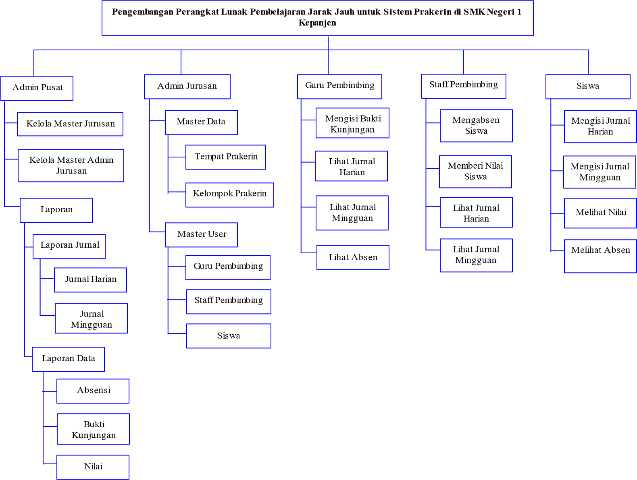

Gambar 3.2 WBS Sistem Prakerin

Keterangan :

Pengembangan Perangkat Lunak Pembelajaran Jarak Jauh untuk Sistem Prakerin di SMK Negeri 1 Kepanjen mempunyai 5 aktor yaitu, siswa, pembimbing sekolah (guru), pembimbing industri (staff), admin pusat dan admin jurusan. Dimana siswa dapat mengisi jurnal harian, mengisi jurnal mingguan, melihat nilai dan melihat absen. Pembimbing sekolah (guru) mengisi bukti kunjungan, dapat melihat jurnal harian siswa, jurnal mingguan siswa dan melihat absen siswa. Pembimbing industri (staff) memberikan nilai kepada siswa, mengabsen siswa, dan dapat melihat jurnal harian dan jurnal mingguan siswa. Admin pusat dapat mengelola master jurusan, master admin jurusan, dan melihat laporan data prakerin. Sedangkan admin jurusan dapat mengelola master tempat prakerin, master siswa, master guru, master staff, master kelompok prakerin dan anggota kelompok.

3.4.2 Use Case Diagram

* Admin Pusat



Admin Pusat



kelola master

jurusan



kelola master

admin jurusan



login



logout



lihat data

laporan

prakerin

Gambar 3.3 Use Case Admin Pusat Keterangan :

Admin pusat harus melakukan login terlebih dahulu, setelah login berhasil maka admin pusat bisa kelola master jurusan, kelola master admin jurusan, lihat data laporan prakerin dan logout.

* Admin Jurusan



Admin Jurusan



kelola master

tempat

prakerin



kelola master

siswa



login



logout



kelola master

guru



kelola master

staff



kelola master

kelompok

prakerin



kelola master

anggota

kelompok

Gambar 3.4 Use Case Admin Jurusan Keterangan :

Admin jurusan harus melakukan login terlebih dahulu, setelah login berhasil maka admin jurusan bisa kelola master tempat prakerin, kelola master siswa, kelola master guru, kelola master staff, kelola master kelompok prakerin, kelola master anggota kelompok dan logout.

* Siswa



Siswa



mengisi jurnal

harian



melihat nilai



login



logout



melihat absen



mengisi jurnal

mingguan

Gambar 3.5 Use Case Siswa

Keterangan :

Siswa harus melakukan login terlebih dahulu, setelah login berhasil maka siswa bisa mengisi jurnal harian, jurnal mingguan, melihat nilai, melihat absen dan logout.

* Guru



Guru



mengisi bukti

kunjungan



melihat jurnal

mingguan



login



logout



melihat absen



melihat jurnal

harian

Gambar 3.6 Use Case Guru Keterangan :

Guru harus melakukan login terlebih dahulu, setelah login berhasil maka guru bisa mengisi bukti kunjungan, melihat jurnal harian siawa, melihat jurnal minnguan siswa, melihat absen siswa dan logout.

* Staff



Staff



melihat

jurnal harian



memberikan

nilai



login



logout



mengabsen



melihat jurnal

mingguan

Gambar 3.7 Use Case Staff

Keterangan :

Staff harus melakukan login terlebih dahulu, setelah login berhasil maka staff bisa melihat jurnal harian siswa, melihat jurnal mingguan siswa, memberikan nilai kepada seswa, mengabsen siswa dan logout.

### 3.5 Proses

Sebelum membuat aplikasi website prakerin ini, maka harus membuat proses / alur sistem terlebih dahulu. Proses sistem prakerin sebagai berikut :

3.5.1 Data Flow Diagram (DFD)

* Level 0 Sistem Prakerin

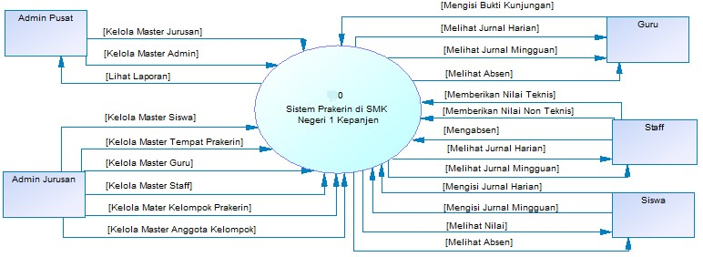

Gambar 3.8 DFD level 0 Keterangan:

Dalam proses sistem prakerin di SMK Negeri 1 Kepanjen ini terdapat 5 user yaitu admin pusat, admin jurusan, guru,staff dn siswa , masing-masing user mempunyai fungsi. Fungsi dari admin pusat dapat mengelola master jurusan, kelola master admin jurusan dan melihat laporan prakerin. Admin jurusan bisa kelola master tempat prakerin, kelola master siswa, kelola master guru, kelola master staff, kelola master kelompok prakerin, kelola master anggota kelompok. Guru bisa mengisi bukti kunjungan, melihat jurnal harian siawa, melihat jurnal minnguan siswa, melihat absen siswa. Staff bisa melihat jurnal harian siswa, melihat jurnal mingguan siswa, memberikan nilai kepada seswa, mengabsen siswa. Siswa bisa mengisi jurnal harian, jurnal mingguan, melihat nilai, melihat absen.

* Level 1 Sistem Prakerin

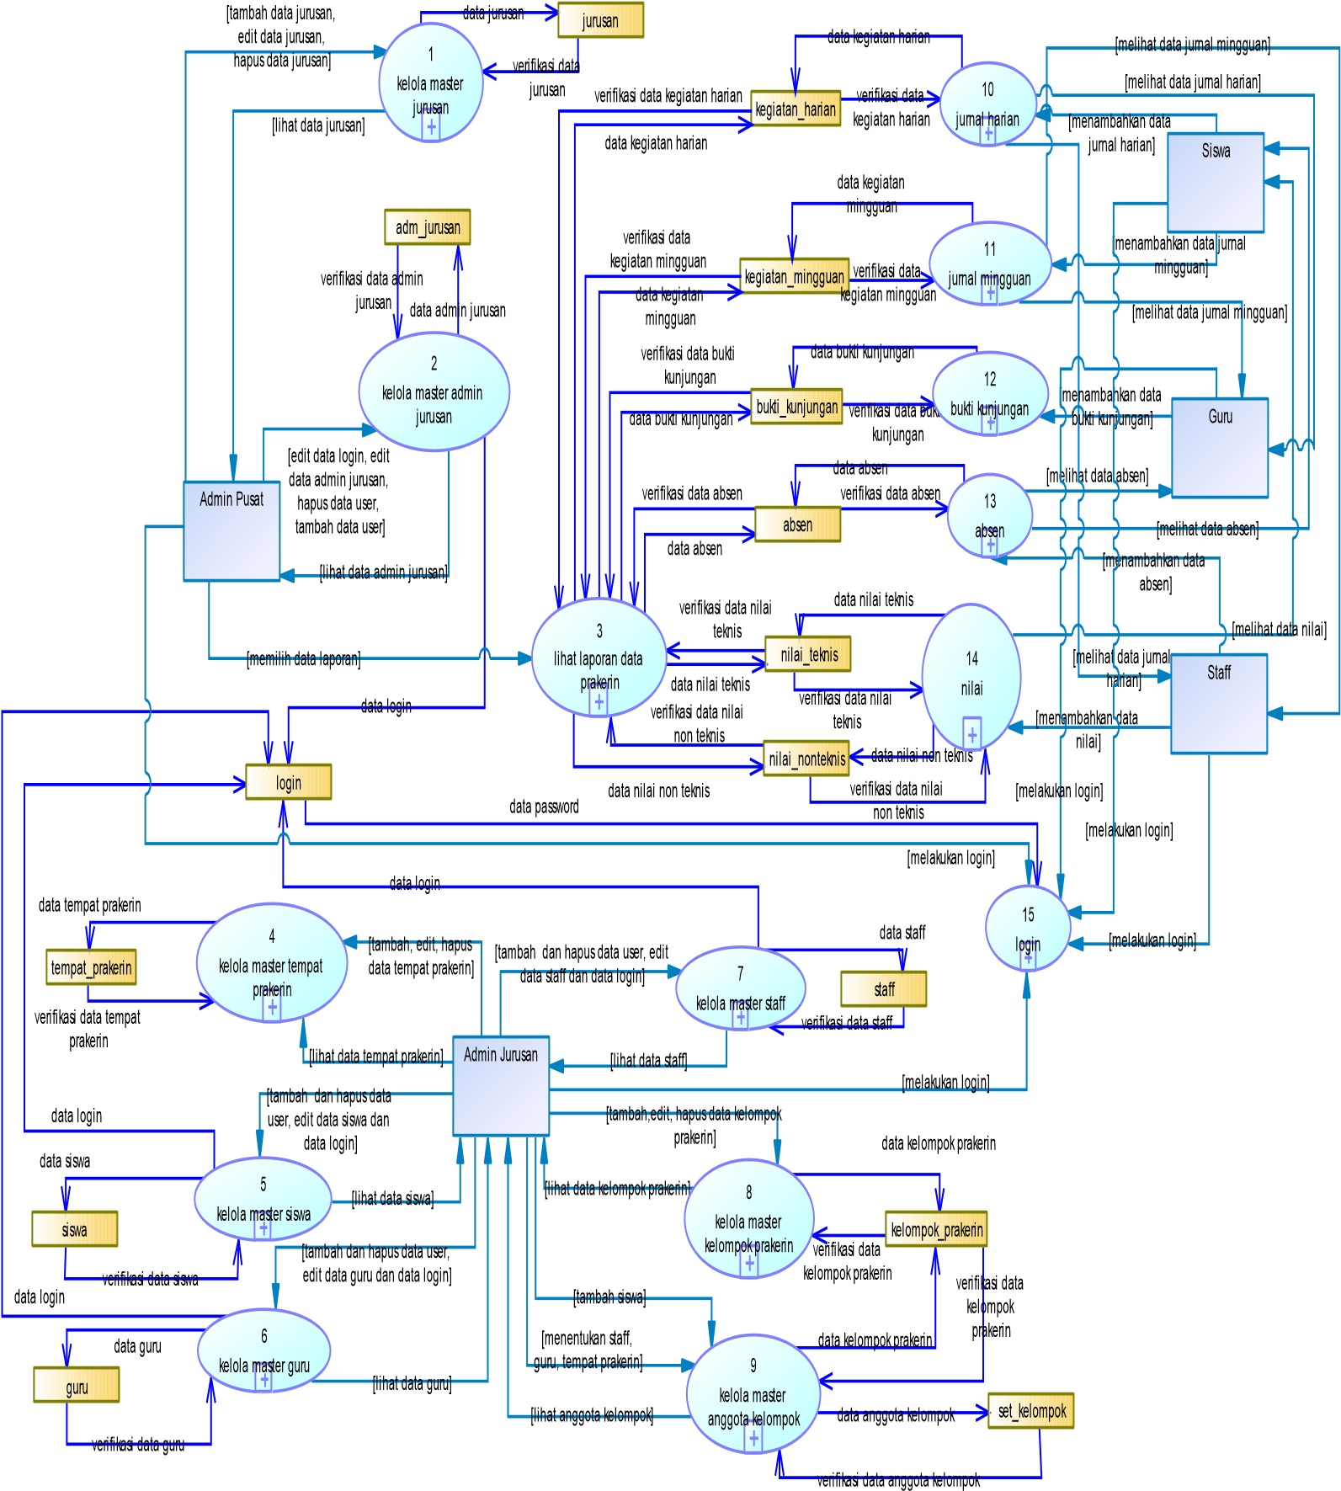

Gambar 3.9 DFD Level 1 Sistem Prakerin Keterangan :

Pada DFD Level 1 ini menjalankan subfungsi dari seluruh sistem yang digambarkan dalam Diagram Konteks. Setiap user dapat mengakses sistem, dengan melakukan proses login terlebih dahulu. Admin pusat dapat mengelola master data jurusan, data admin jurusan dan mendapat laporan.

* Level 1 Proses 1 (Kelola Master Jurusan)

data jurusan

verifikasi data

jurusan

data jurusan

data jurusan

[

data jurusan

]

]

data jurusan

[

]

data jurusan

[

]

[

tampil data jurusan

[

]

data jurusan



Admin Pusat

jurusan



1.1

tambah data jurusan



1.2

simpan data jurusan



1.3

lihat data jurusan



1.4

edit data jurusan



1.5

hapus data jurusan

Gambar 3.10 DFD Level 1 Proses 1 (Kelola Master Jurusan) Keterangan:

Dalam proses ini admin pusat dapat menambahkan jurusan dan disimpan ke dalam database jurusan. Kemudian admin pusat juga dapat melihat, meng-edit dan menghapus data jurusan.

* Level 1 Proses 2 (Kelola Master Admin Jurusan)

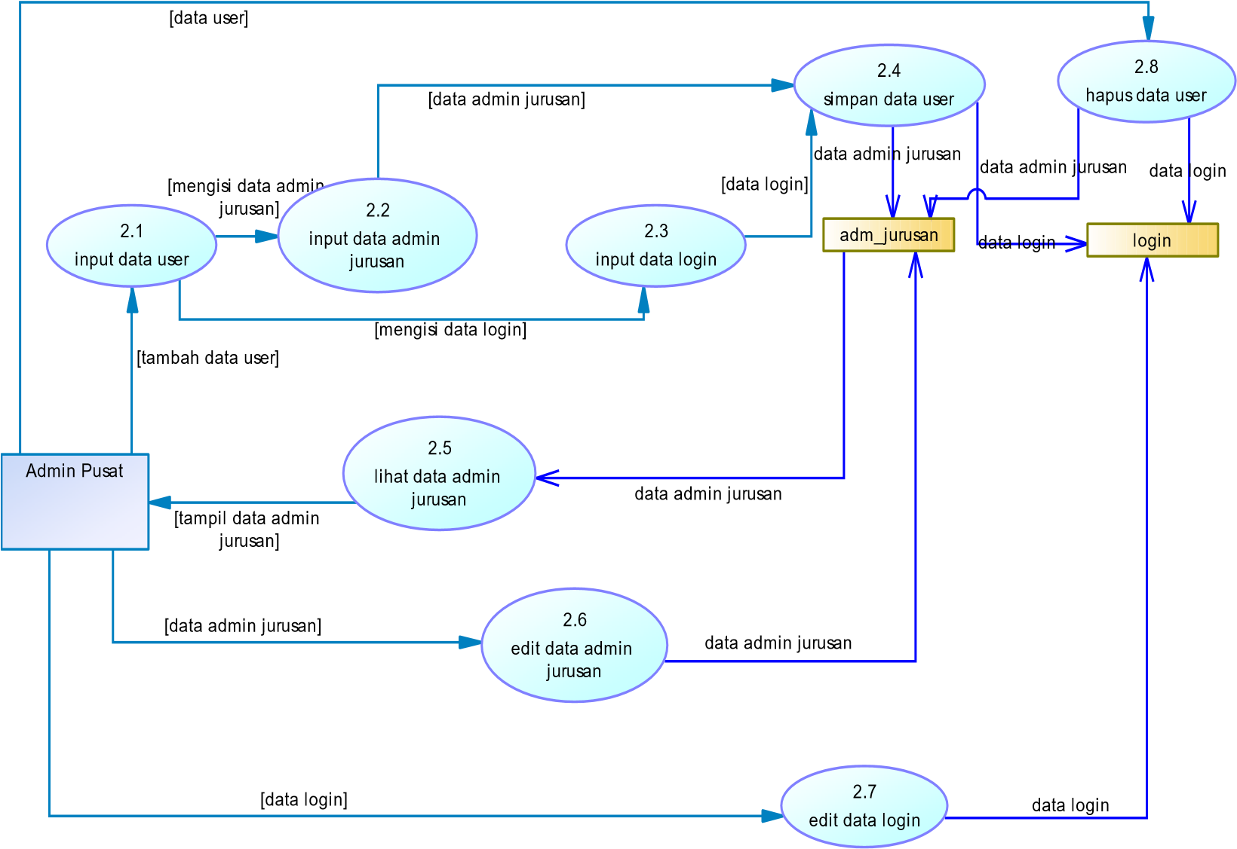

Gambar 3.11 DFD Level 1 Proses 2 (Kelola Master Admin Jurusan)

Keterangan :

Admin pusat menginputkan data admin jurusan dan login untuk amdin jurusan tersebut, data admin jurusan disimpan ke database admin jurusan dan data login disimpan kedalam database login. Admin pusat juga dapat meng-edit data admin jurusan ataupun data login. Admin pusat juga dapat menghapus data admin jurusan dan otomatis juga data login admin jurusan tersebut terhapus. Admin pusat hanya bisa melihat data admi jurusan tersebut.

* Level 1 Proses 3 (Lihat Laporan Data Prakerin)

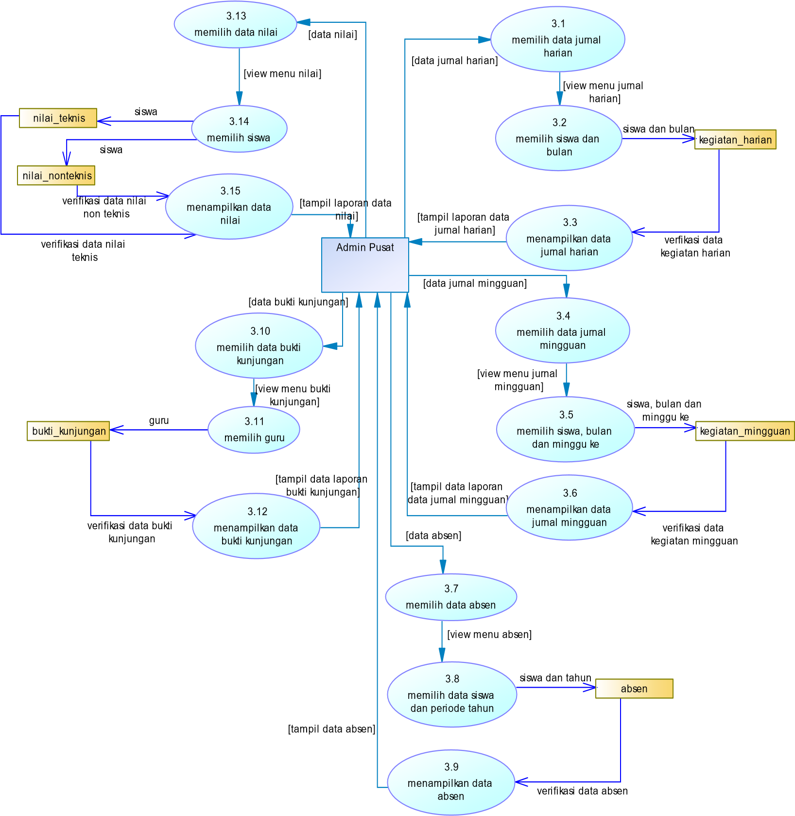

Gambar 3.12 DFD Level 1 Proses 3 (Lihat Laporan Data Prakerin) Keterangan :

Admin pusat dapat memilih laporan data yang akan dilihat, data laporan yang ada adalah data nilai, data bukti kunjungan, data absen, data jurnal mingguan, dan data kegiatan harian. Admin pusat memilih data dari laporan yang akan ditampilkan kemudian database menampilkan data yang dibutuhkan.

* Level 1 Proses 4 (Kelola Master Tempat Prakerin)

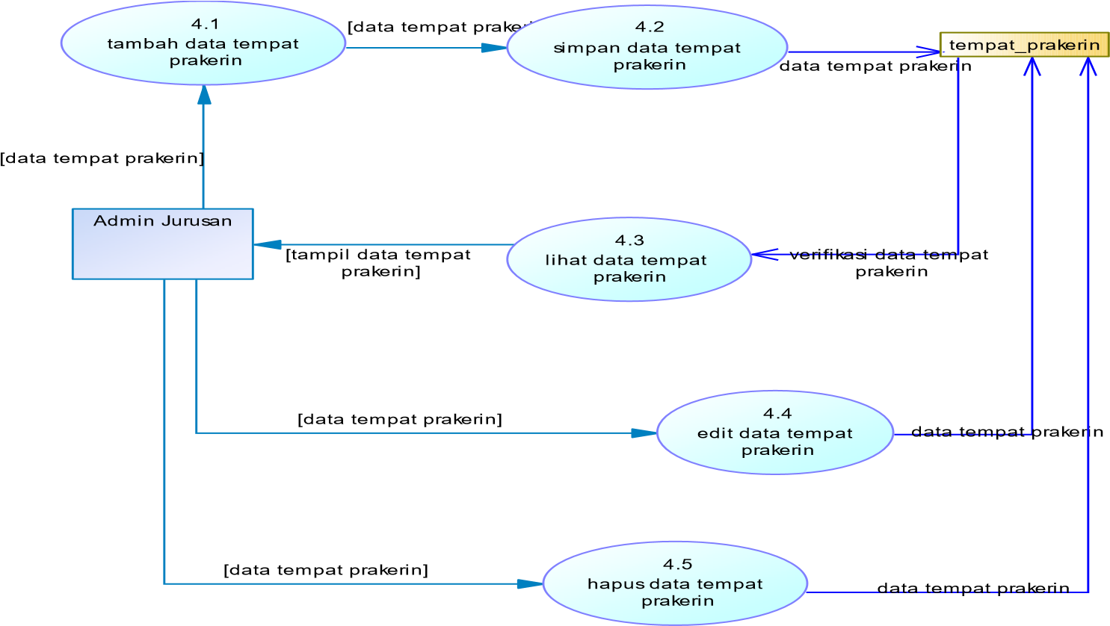

Gambar 3.13 DFD Level 1 Proses 4 (Kelola Master Tempat Prakerin) Keterangan :

Dalam proses ini admin jurusan dapat menambahkan tempat prakerin dan disimpan ke dalam database tempat prakerin. Kemudian admin jurusan juga dapat melihat, meng-edit dan menghapus data tempat prakerin.

* Level 1 Proses 5 (Kelola Master Siswa)

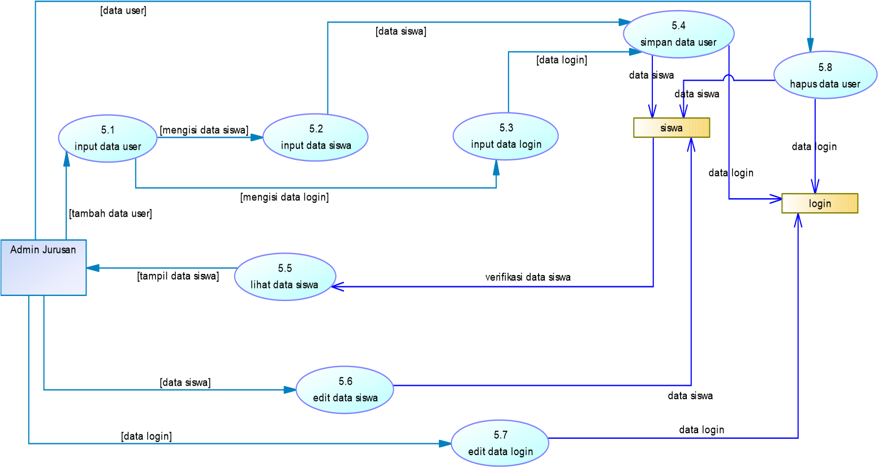

Gambar 3.14 DFD Level 1 Proses 5 (Kelola Master Siswa)

Keterangan :

Admin jurusan menginputkan data siswa dan login untuk siswa tersebut, data siswa disimpan ke database siswa dan data login disimpan kedalam database login. Admin jurusan juga dapat meng-edit data siswa ataupun data login. Admin jurusan juga dapat menghapus data siswa dan otomatis juga data login siswa tersebut terhapus. Admin jurusan hanya bisa melihat data siswa tersebut.

* Level 1 Proses 6 (Kelola Master Guru)

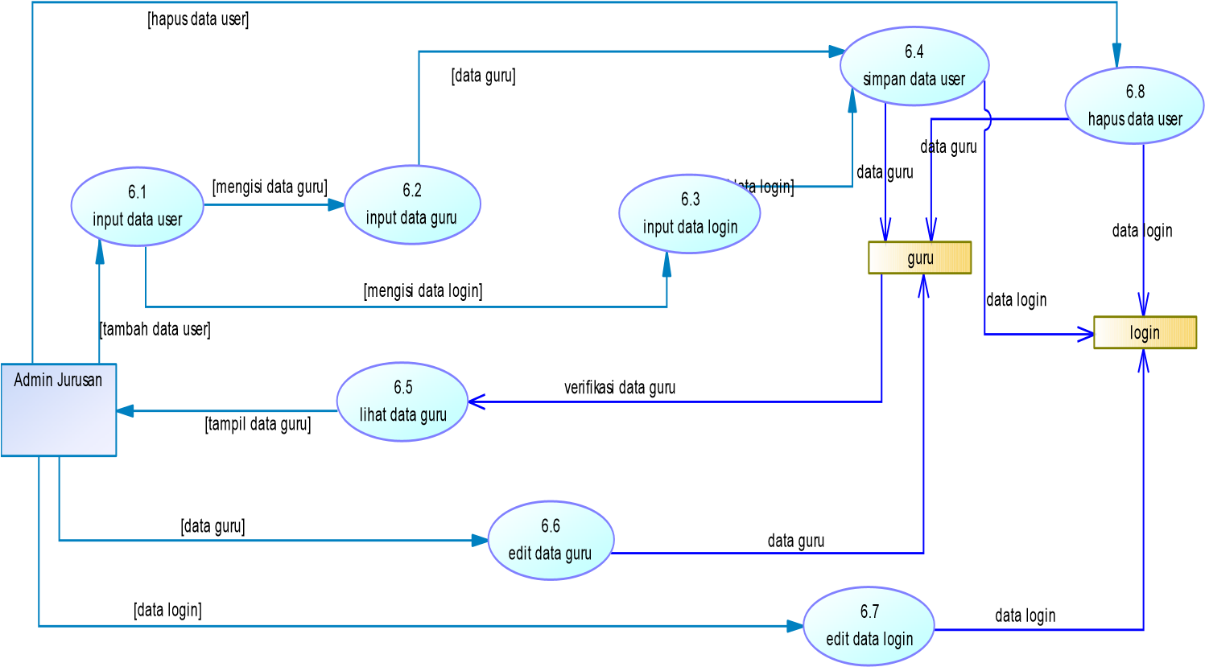

Gambar 3.15 DFD Level 1 Proses 6 (Kelola Master Guru) Keterangan :

Admin jurusan menginputkan data guru dan login untuk guru tersebut, data guru disimpan ke database guru dan data login disimpan kedalam database login. Admin jurusan juga dapat meng-edit data guru ataupun data login. Admin jurusan juga dapat menghapus data guru dan otomatis juga data login guru tersebut terhapus. Admin jurusan hanya bisa melihat data guru tersebut.

Level 1 Proses 7 (Kelola Master Staff)

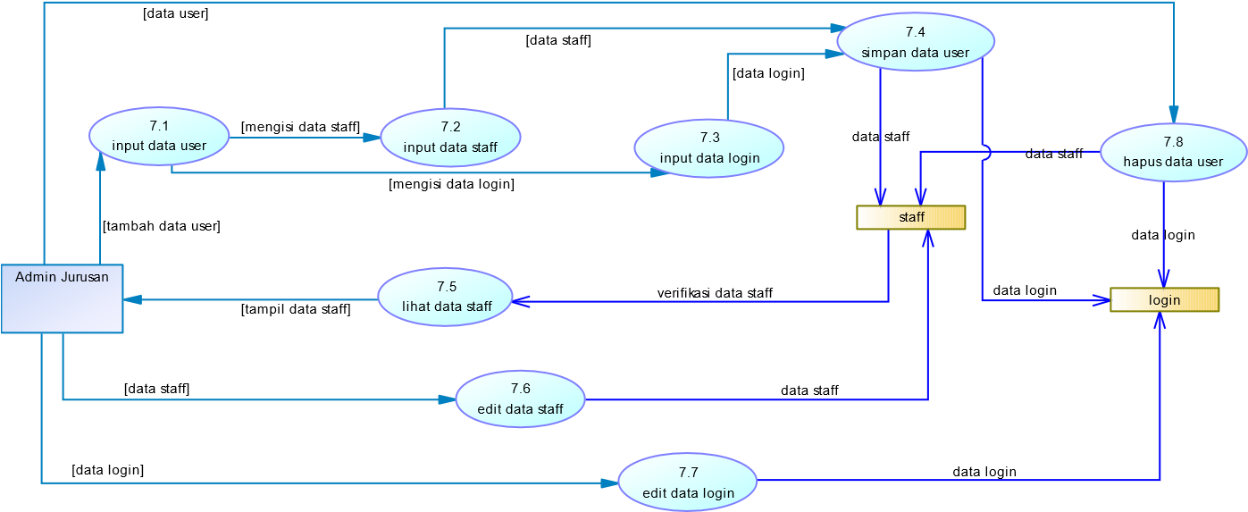

Gambar 3. 16 DFD Level 1 Proses 7 (Kelola Master Staff) Keterangan :

Admin jurusan menginputkan data staff dan login untuk staff tersebut, data staff disimpan ke database staff dan data login disimpan kedalam database login. Admin jurusan juga dapat meng-edit data staff ataupun data login. Admin jurusan juga dapat menghapus data staff dan otomatis juga data login staff tersebut terhapus. Admin jurusan hanya bisa melihat data staff tersebut.

• Level 1 Proses 8 (Kelola Master Kelompok Prakerin)

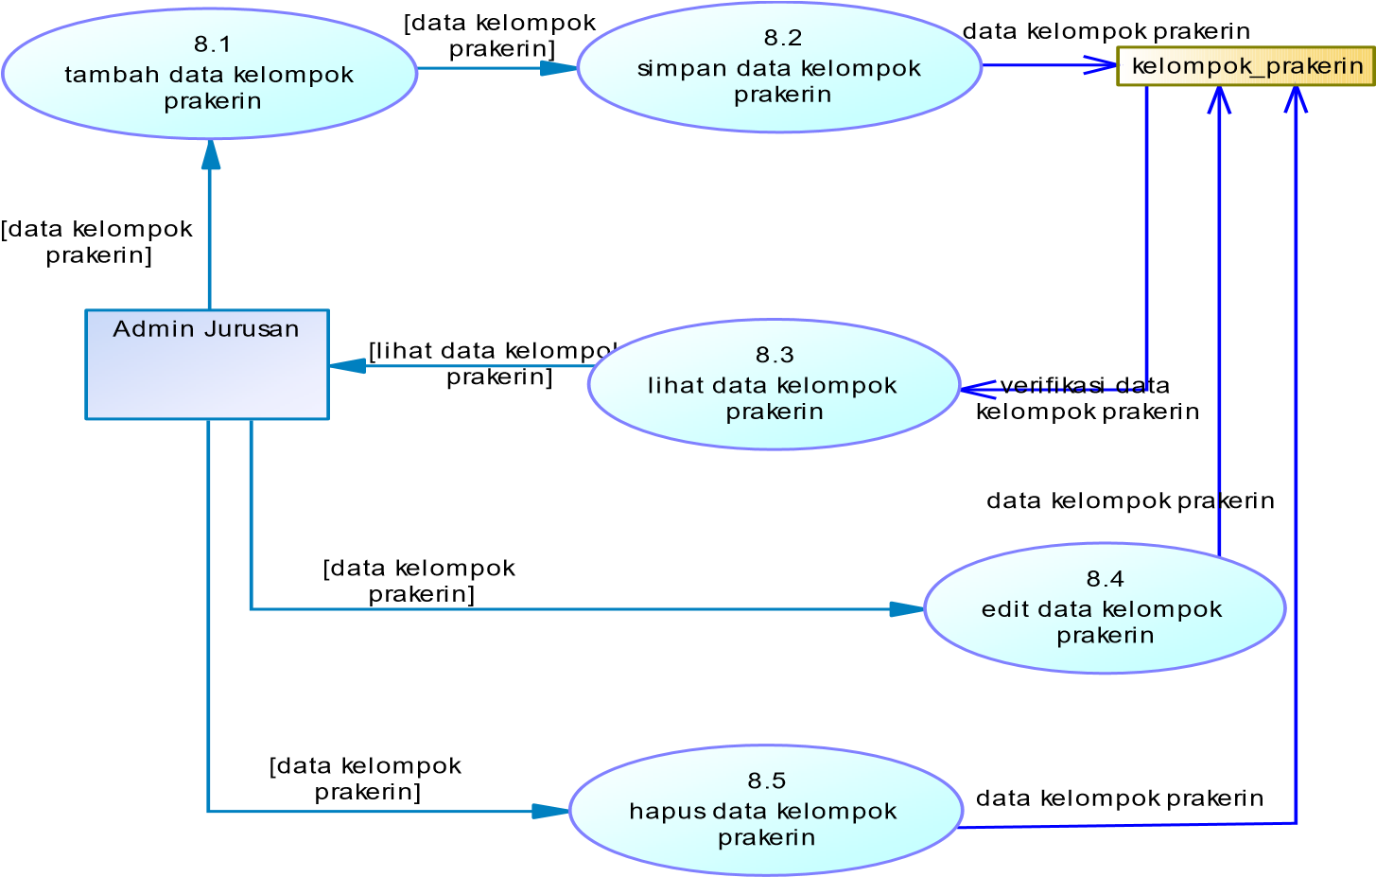

Gambar 3.17 DFD Level 1 Proses 8 (Kelola Master Kelompok Prakerin) Keterangan :

Dalam proses ini admin jurusan dapat menambahkan kelompok prakerin dan disimpan ke dalam database kelompok prakerin. Kemudian admin jurusan juga dapat melihat, meng-edit dan menghapus data kelompok prakerin.

Level 1 Proses 9 (Kelola Master Anggota Kelompok)

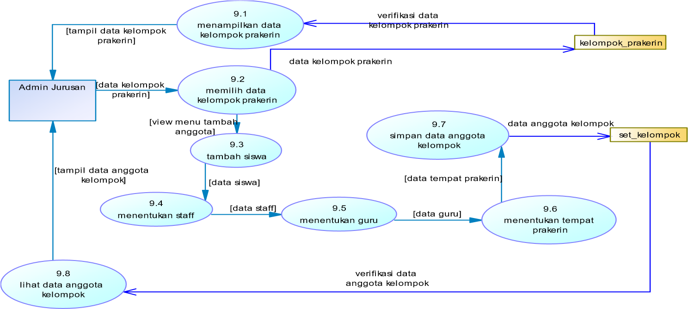

Gambar 3.18 DFD Level 1 Proses 9 (Kelola Master Anggota Kelompok) Keterangan :

Admin jurusan mengelola anggota kelompok dengan memilih kelompok prakerin yang ditampilkan dari kelompok prakerin, kemudian memilih staff pembimbing, guru pembimbing, tempat prakerin, dan siswa yang merupakan satu anggota kelompok dan disimpan kedalam database set kelompok. Admin jurusan dapat melihat anggota kelompok yang sudah di inputkan sebelumnya.

• Level 1 Proses 10 (Jurnal Harian)

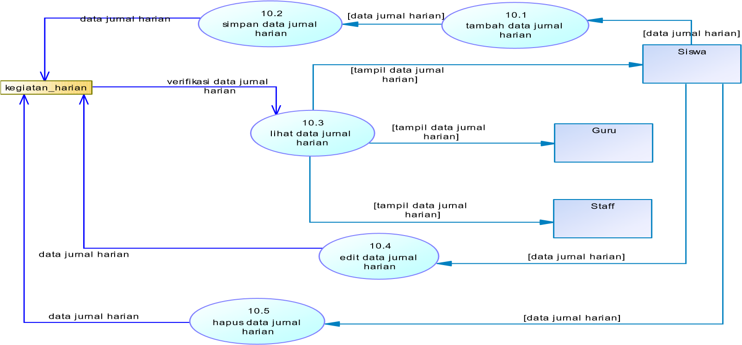

Gambar 3.19 DFD Level 1 Proses 10 (Jurnal Harian) Keterangan :

Siswa mengisi jurnal mingguan dan disimpan kedalam database kegiatan harian. Siswa juga dapat meng-edit dan menghapus data jurnal harian. Kemudian siswa, guru pembimbing, dan staff pembimbing dapat melihat jurnal harian siswa tersebut.

Level 1 Proses 11 (Jurnal Mingguan)

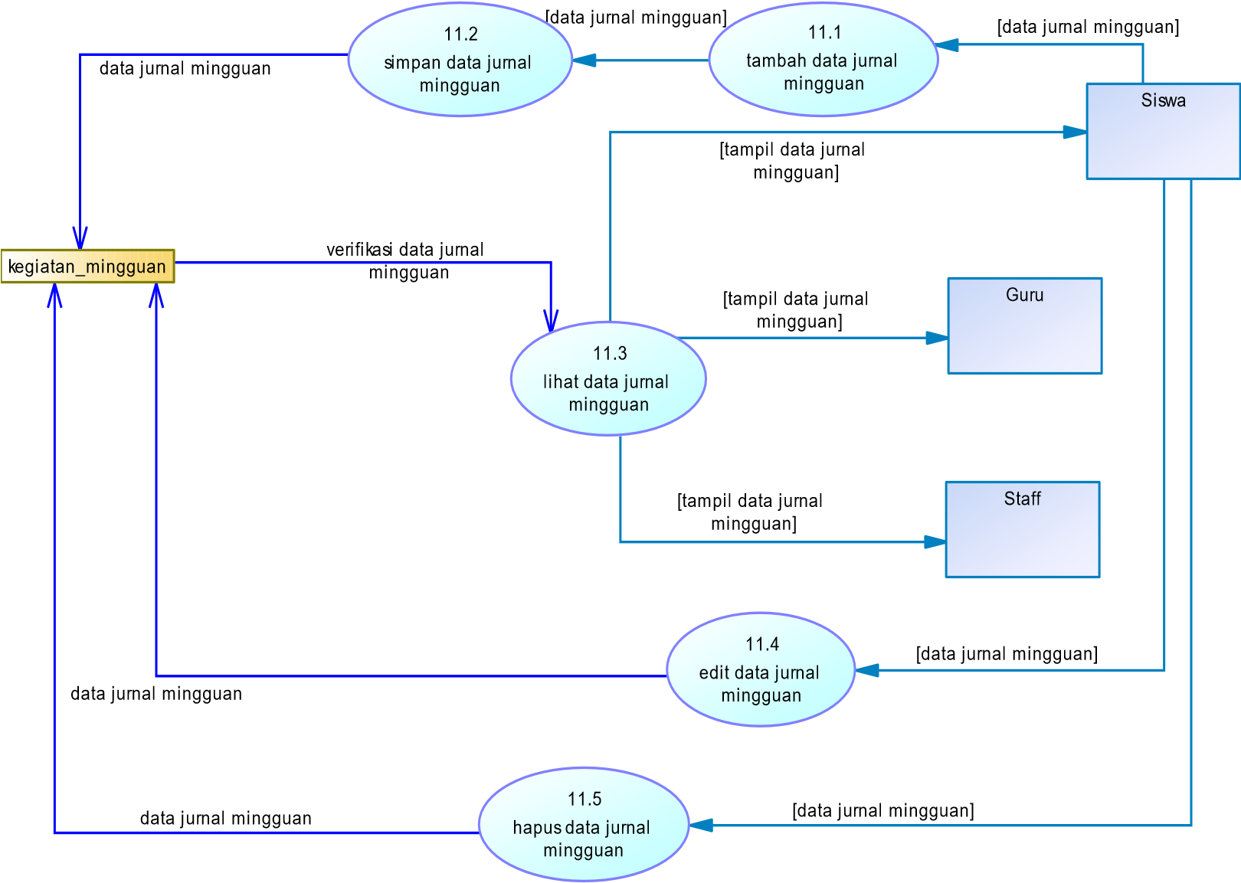

Gambar 3.20 DFD Level 1 Proses 11 (Jurnal Mingguan) Keterangan :

Siswa mengisi jurnal mingguan dan disimpan kedalam database kegiatan mingguan. Siswa juga dapat meng-edit dan menghapus data jurnal mingguan. Kemudian siswa, guru pembimbing, dan staff pembimbing dapat melihat jurnal mingguan siswa tersebut.

* Level 1 Proses 12 (Bukti Kunjungan)

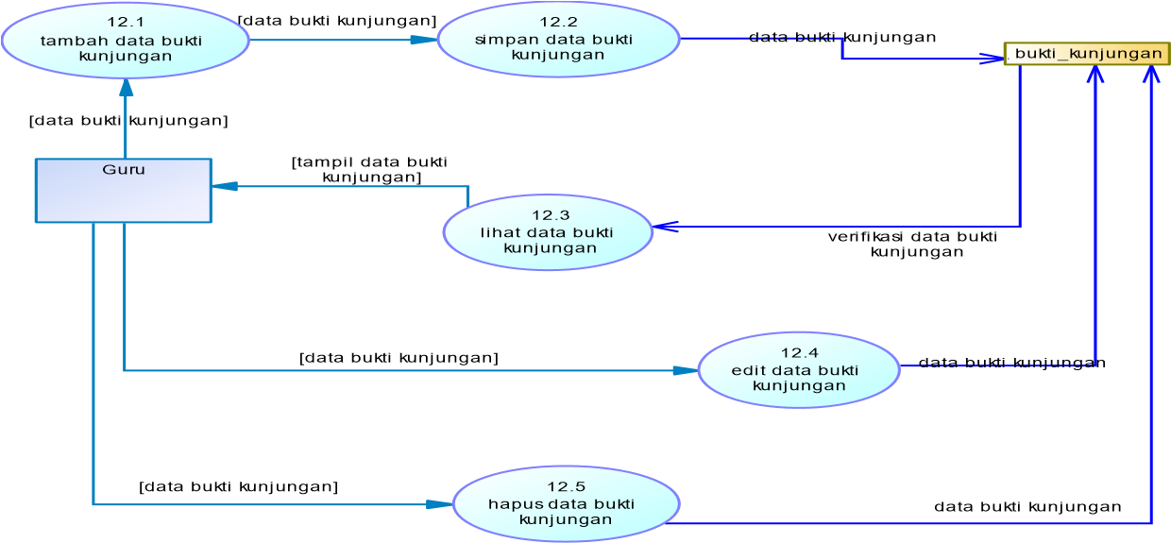

Gambar 3.21 DFD Level 1 Proses 12 (Bukti Kunjungan)

Keterangan :

Dalam proses ini guru dapat mengisi data bukti kunjungan dan disimpan ke dalam database bukti kunjungan. Kemudian guru dapat melihat data bukti kunjungan yang telah diinputkan. Guru dapat meng-edit dan menghapus data bukti kunjungan.

* Level 1 Proses 13 (Absen)

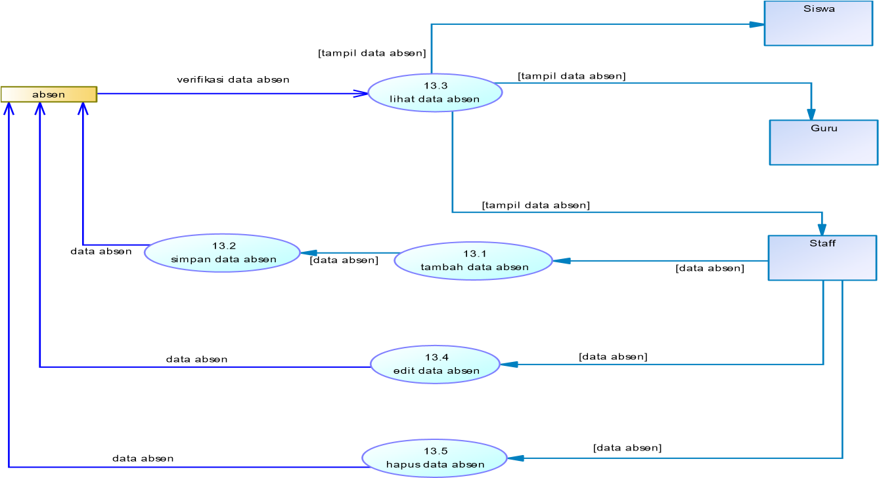

Gambar 3.22 DFD Level 1 Proses 13 (Absen) Keterangan :

Staff mengabsen siswa yang dibimbing kemudian disimpan kedalam database absen. Staff juga dapat meng-edit dan menghapus data absen siswa tersebut. Kemudian siswa, guru pembimbing, dan staff tersebut dapat melihat data absen tersebut.

* Level 1 Proses 14 (Nilai)

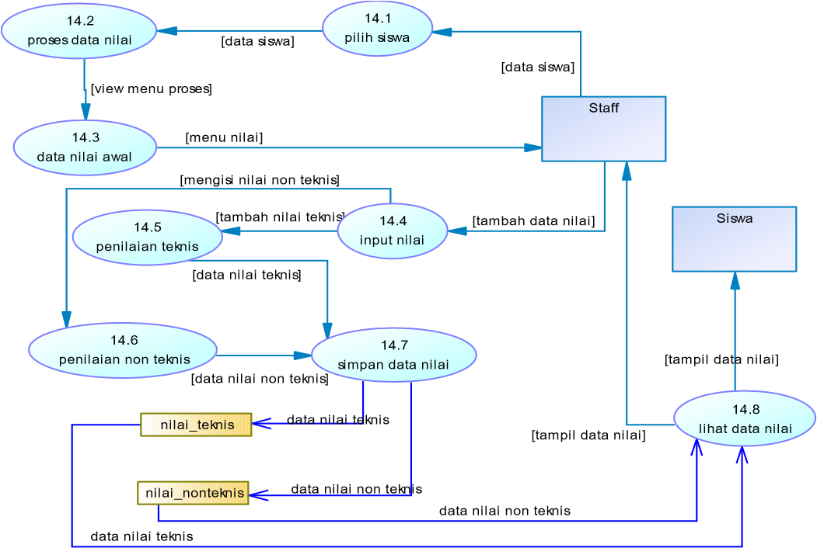

Gambar 3.23 DFD Level 1 Proses 14 (Nilai)

Keterangan :

Proses ini merupakan proses pemberian nilai siswa dari staff. Staff memilih siswa bimbingan yang akan diberikan nilai, kemudian menambahkan nilai teknis dan nilai non teknis dan simpan ke dalam database nilai teknis dan nilai non teknis. Kemudian siswa dan staff dapat melihat data dari database nilai teknis dan nilai non teknis tersebut.

* Level 1 Proses 15 (Login)

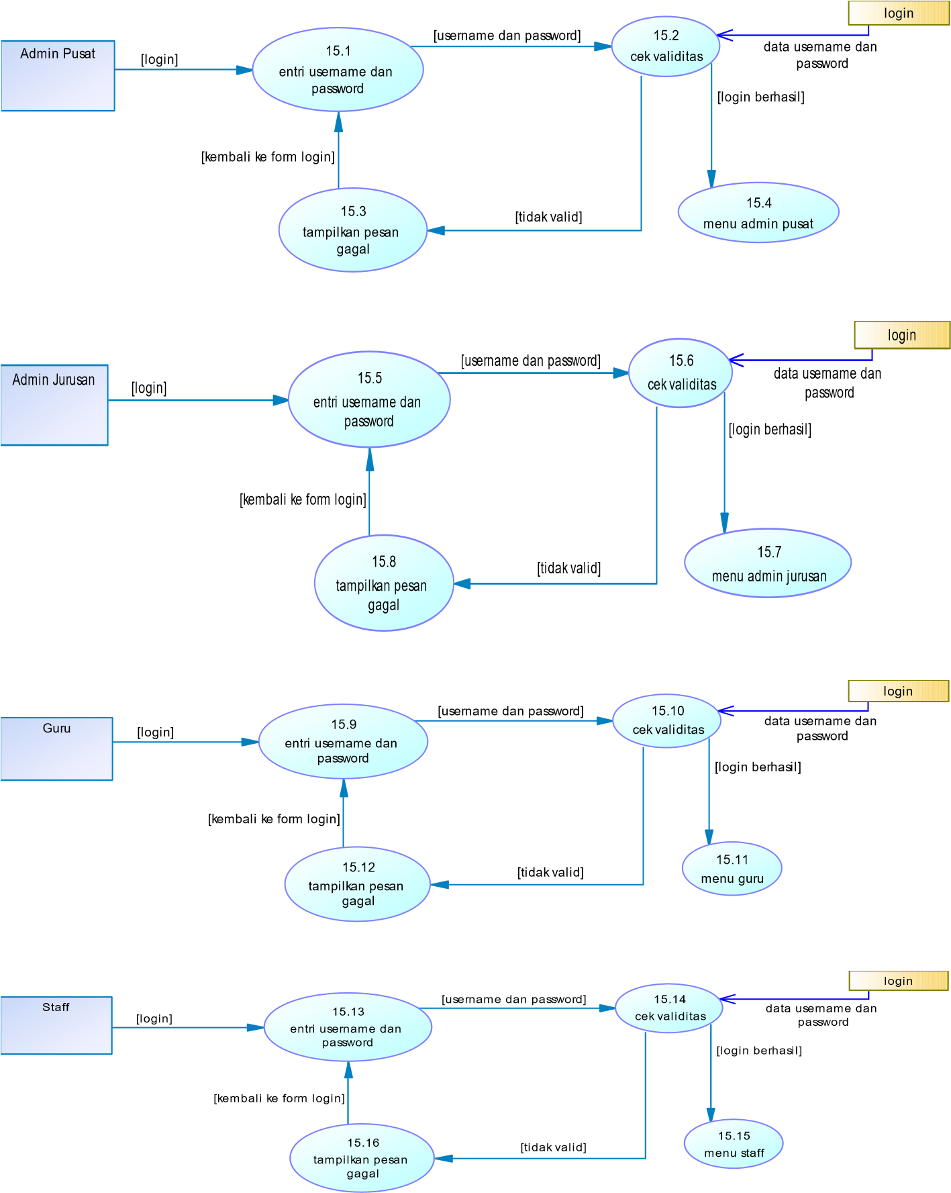

]

kembali ke form login

[

]

tidak valid

[

]

login berhasil

[

]

username dan password

[

data username dan

password

login

]

[



Siswa

login



15.17

entri username dan

password



15.18

cek validitas



15.20

tampilkan pesan

gagal



15.19

menu siswa

Gambar 3.24 DFD Level 1 Proses 15 (Login) Keterangan :

Semua user melakukan login dengan memasukkan username dan password apabila username dan password tersebut valid maka user dapat masuk kedalam sistem sesuai hak akses masing – masing. Apabila username dan password tidak valid maka user kembali ke form login.

3.5.2 Desain Database

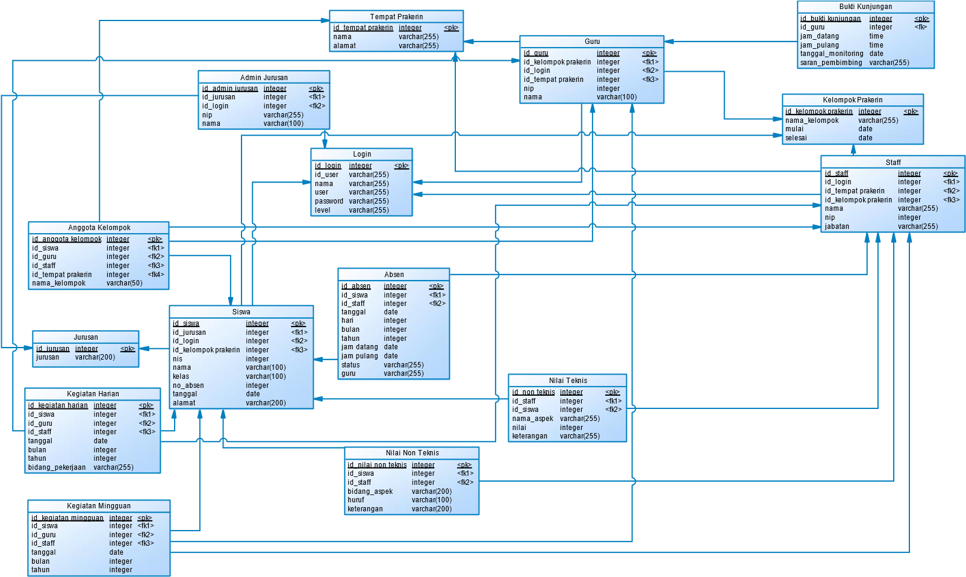

Gambar 3.25 Desain Databse Keterangan :

Dalam aplikasi sistem prakerin SMK negeri 1 Kepanjen ini membuuhkan 15 tabel yaitu tabel login untuk menyimpan data user yang login, Tabel guru untuk menyimpan data guru, Staff sebagai pembimbing industri, tabel staff untuk menyimpan nama data staff, Tabel siswa ini untuk menyimpan data siswa, Tabel admin jurusan untuk menyimpan data admin jurusan, tabel anggota prakerin / set anggota untuk menyimpan data anggota prakerin siswa, tabel tempat prakerin untuk menyimpan data tempat prakerin, tabel bukti kunjungan untuk menyimpan data bukti kunjungan guru ke tempat prakerin, tabel kelompok prakerin untuk menyimpan nama kelompok prakerin siswa, tabel jurusan untuk menyimpan data jurusan siswa, tabel absen ubtuk menyimpan tabel absen siswa selama di tempat prakerin, tabel kegiatan harian untuk menyimpan data kegiatan harian siswa, tabel kegiatan mingguan untuk menyimpan data kegiatan mingguan siswa, tabel nilai teknis untuk menyimpan tabel nilai teknis siswa, dan tabel nilai non teknis untuk menyimpan data nilai non teknis.

3.5.3 Entity Relationship Diagram (ERD)

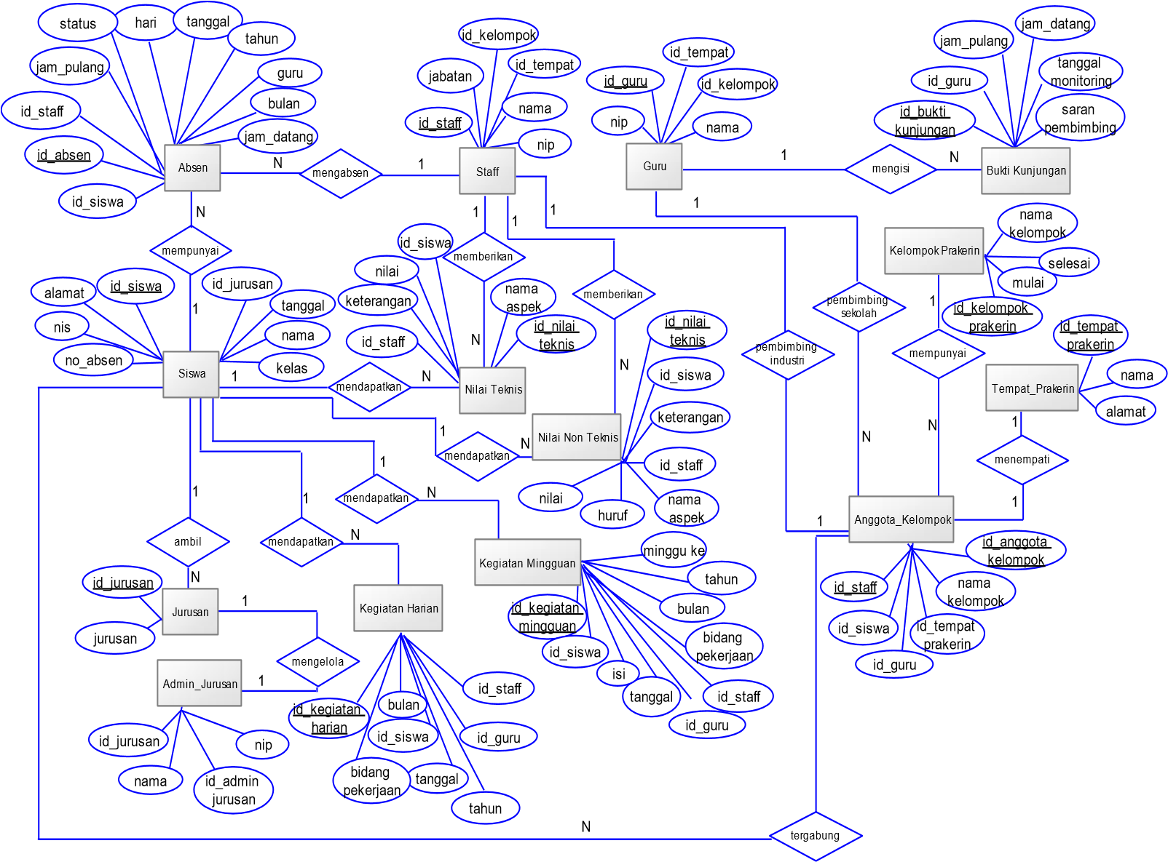

Gambar 3.26 Entity Relationship Diagram Keterangan :

Saat siswa melakukan prakerin dicatat id siswa, id jurusan, nama, nis, kelas, tanggal, alamat, no absen. Siswa mengambil jurusan, dimana jurusan mempunyai id jurusan dan jurusan. Jurusan dikelola oleh admin jurusan, admin jurusan mempunyai data id adin jurusan, id jurusan, nama dan nip. Siswa mengisi harus mengisi kegiatan harian dan kegiatan mingguan. Kegiatan harian mempunyai data id kegiatan harian, id staff, id guru, id siswa, tanggal, bulan, tahun, bidang pekerjaan. Kegiatan mingguan mempunyai data id kegiatan mingguan, id staff, id guru, id siswa, tanggal, bulan, tahun, bidang pekerjaan, minngu ke, isi. Masingmasing siswa mempunyai anggota kelompok prakerin yang terdiri dari maksimal 4 orang siswa. Dimana anggota kelompok mempunyai catatan id anggota kelompok, id staff, id siswa, id guru dan nama kelompok. Siswa mempunyai nama kelompok prakerin, kelompok prakerin mempunyai data id kelompok prakerin, nama kelompok, mulai dan selesai prakerin. Setiap kelompok ditempatkan di tempat prakerin. Setiap tempat prakerin mempunyai data id tempat PKL, nama tempat dan alamat. Anggota kelompok dibimbing oleh guru, dimana guru mempunyai data id guru, id tempat, id kelompok, nama, dan nip. Dan anggota kelompok juga dapat dibimbing oleh staff, staff mempunyai data id guru, id tempat, id kelompok, nama, nip dan jabatan. Staff dapat mengabsen siswa, absen mempunyai data id absen, id siswa, id staff, guru, hari, tanggal, bulan, tahun, jam datang, jam pulang dan status. Staff memberikan nilai teknis dan non teknis kepada siswa. Nilai teknis mempunyai data id nilai teknis, id siswa, id staff, nama aspek, nilai, keterangan. Nilai non teknis mempunyai data id nilai non teknis, id siswa, id staff, nama aspek, nilai, huruf, keterangan.

3.5.4 Database

• Tabel Login

Tabel 3.1 Tabel Login

|  |  |  |
| --- | --- | --- |
| **Nama Field** | **Type Field** | **Keterangan** |
| Id | Int (11) | <pk> |
| id_user | Varchar (11) |  |
| Nama | Varchar (25) |  |
| User | Varchar (25) |  |
| Pass | Varchar (25) |  |
| Level | Varchar (25) |  |

Terdapat 6 field dalam tabel login

|  |  |
| --- | --- |
| a. Id | : untuk menyimpan id login |
| b. Id_user | : untuk menyimpan id pengguna |
| c. Nama | : untuk menyimpan nama yang login |
| d. User | : untuk menyimpan user yang login |
| e. Pass | : untuk menyimpan password yang login |

f. Level : untuk menyimpan level atau yang login

• Tabel Guru

Tabel 3.2 Tabel Guru

|  |  |  |
| --- | --- | --- |
| **Nama Field** | **Type Field** | **Keterangan** |
| Id | Int (11) | <pk> |
| Nip | Int (20) |  |
| Nama | Varchar (25) |  |
| id_tempat_prakerin | Int (11) |  |
| id_kelompok | Int (11) |  |

Terdapat 5 field dalam tabel guru

|  |  |  |
| --- | --- | --- |
| a. Id |  | : untuk menyimpan id guru |
| b. Nip |  | : untuk menyimpan nip guru |
| c. Nama |  | : untuk menyimpan nama guru |
| d. Paraf |  | : untuk menyimpan paraf guru |

1. Id tempat prakerin :untuk menyimpan id tempat prakerin siswa
2. Id kelompok : untuk menyimpan id kelompok siswa

• Tabel Staff

Tabel 3.3 Tabel Staff

|  |  |  |
| --- | --- | --- |
| **Nama Field** | **Type Field** | **Keterangan** |
| Id | int (11) | <pk> |
| Nama | Varchar (25) |  |
| Nip | Int (20) |  |
| Jabatan | Varchar (25) |  |
| Id_tempat prakerin | Int (11) |  |
| Id_kelompok | Int (11) |  |

Terdapat 6 field dalam tabel staff

|  |  |  |
| --- | --- | --- |
| a. Id |  | : untuk menyimpan id staff |
| b. Nama |  | : untuk menyimpan nama staff |
| c. Nip |  | : untuk menyimpan nip staff |
| d. Jabatan |  | : untuk menyimpan nama jabtan staff |

1. Id tempat prakerin : untuk menyimpan id tempat prakerin siswa
2. Id kelompok : untuk menyimpan id login kelompok siswa

• Tabel Siswa

Tabel 3.4 Tabel Siswa

|  |  |  |
| --- | --- | --- |
| **Nama Field** | **Type Field** | **Keterangan** |
| Id | Int (11) | <pk> |
| Nis | Int (25) |  |
| Nama | Varchar (25) |  |
| Kelas | Varchar (10) |  |
| No_absen | int (11) |  |
| id_jurusan | Int (11) |  |
| Tanggal | Date |  |
| Alamat | Varchar (50) |  |

Terdapat 8 field dalam tabel siswa

1. Id : untuk menyimpan id siswa
2. Nis : untuk menyimpan Nis siswa
3. Nama : untuk menyimpan nama siswa
4. Kelas : untuk menyimpan kelas siswa
5. No absen : untuk menyimpan no absen siswa
6. Id jurusan : untuk menyimpan id jurusan siswa
7. Tanggal : untuk menyimpan tanggal masuk / registrasi siswa
8. Alamat : untuk menyimpan alamat siswa

• Tabel Jurusan

Tabel 3.5 Tabel Jurusan

|  |  |  |
| --- | --- | --- |
| **Nama Field** | **Type Field** | **Keterangan** |
| Id | Int (11) | <pk> |
| Jurusan | Varchar (20) |  |

Terdapat 2 field dalam tabel guru

1. Id : untuk menyimpan id jurusan
2. Jurusan : untuk menyimpan nama jurusan

• Tabel Kegiatan Harian

Tabel 3.6 Tabel Kegiatan Harian

|  |  |  |
| --- | --- | --- |
| **Nama Field** | **Type Field** | **Keterangan** |
| Id | Int (11) | <pk> |
| id_siswa | Int (11) |  |
| Tanggal | Date |  |
| Bulan | Int (11) |  |
| Tahun | Int (11) |  |
| bidang_pekerjaan | Varchar (255) |  |
| Id_guru | Int (11) |  |
| Id_staff | Int (11) |  |

Terdapat 8 field dalam tabel kegiatan harian

|  |  |  |
| --- | --- | --- |
| a. Id |  | : untuk menyimpan id kegiatan harian |
| b. Id siswa |  | : untuk menyimpan id siswa |
| c. Tanggal |  | : untuk menyimpan tanggal kegiatan harian siswa |
| d. Bulan |  | : untuk menyimpan bulan kegiatan harian siswa |
| e. Tahun |  | : untuk menyimpan tahun kegiatan harian siswa |

1. Bidang pekerjaan :untuk menyimpan bidang pekerjaan kegiatan harian siswa di tempat prakerin
2. Id guru : untuk menyimpan id guru
3. Id staff : untuk menyimpan id staff

• Tabel Kegiatan Mingguan

Tabel 3.7 Tabel Kegiatan Mingguan

|  |  |  |
| --- | --- | --- |
| **Nama Field** | **Type Field** | **Keterangan** |
| Id | Int (11) | <pk> |
| id_siswa | Int (11) |  |
| Tanggal | Date |  |
| Bulan | Int (11) |  |
| Tahun | Int (11) |  |
| minggu_ke | Int (11) |  |
| bidang_pekerjaan | Varchar (255) |  |
| **Nama Field** | **Type Field** | **Keterangan** |
| Id_guru | Int (11) |  |
| Id_staff | Int (11) |  |
| Isi | Varchar (255) |  |

Terdapat 10 field dalam tabel kegiatan mingguan

1. Id : untuk menyimpan id kegiatan mingguan
2. Id siswa : untuk menyimpan id siswa
3. Tanggal :untuk menyimpan tanggal kegiatan mingguan siswa
4. Bulan : untuk menyimpan bulan kegiatan mingguan siswa
5. Tahun : untuk menyimpan tahun kegiatan mingguan siswa
6. Minggu ke : untuk menyimpan minggu keberapa siswa melakukan kegiatan mingguan
7. Bidang pekerjaan : untuk menyimpan bidang pekerjaan kegiatan mingguan siswa di tempat prakerin
8. Id guru : untuk menyimpan id guru
9. Id staff : untuk menyimpan id staff
10. Isi : untuk menyimpan rangkuman pekerjaan siswa setiap minggu di tempat prakerin

• Tabel Absen

Tabel 3.8 Tabel Absen

|  |  |  |
| --- | --- | --- |
| **Nama Field** | **Type Field** | **Keterangan** |
| Id | Int (11) | <pk> |
| id_siswa | Int (11) |  |
| id_staff | Int (11) |  |
| Tanggal | Date |  |
| Hari | Int (11) |  |
| bulan | Int (11) |  |
| Tahun | Int (11) |  |
| Jam_datang | Time |  |
| Jam_pulang | Time |  |
| Status | Varchar (25) |  |
| **Nama Field** | **Type Field** | **Keterangan** |
| Guru | Varchar (25) |  |

Terdapat 11 field dalam tabel absen

1. Id : untuk menyimpan id absen
2. Id siswa : untuk menyimpan id siswa
3. Id staff : untuk menyimpan id staff
4. Tanggal : untuk menyimpan tanggal prakerin siswa
5. Hari : untuk menyimpan hari prakerin siswa
6. Bulan : untuk menyimpan bulan prakerin siswa
7. Tahun : untuk menyimpan tahun prakerin siswa
8. Jam datang : untuk menyimpan jam datang siswa ketempat prakerin
9. Jam pulang : untuk menyimpan jam pulang siswa ketempat prakerin
10. Status : untuk menyimpan status siswa ditempat prakerin

(masuk,ijin,sakit dan alfa)

1. Guru : untuk menyimpan nama guru

• Tabel Kelompok Prakerin

Tabel 3.9 Tabel Kelompok Prakerin

|  |  |  |
| --- | --- | --- |
| **Nama Field** | **Type Field** | **Keterangan** |
| Id | Int (11) | <pk> |
| nama_kelompok | Varchar (25) |  |
| mulai | Date |  |
| Selesai | Date |  |

Terdapat 4 field dalam tabel kelompok prakerin

1. Id : untuk menyimpan id kelompok prakerin
2. Nama kelompok : untuk menyimpan nama kelompok siswa
3. Mulai : untuk menyimpan mulaiprakerin siswa
4. Selesai : untuk menyimpan selesai prakerin siswa

Tabel Bukti Kunjungan

Tabel 3.10 Bukti Kunjungan

|  |  |  |
| --- | --- | --- |
| **Nama Field** | **Type Field** | **Keterangan** |
| Id | Int (11) | <pk> |
| id_guru | Int (11) |  |
| jam_datang | Time |  |
| jam_pulang | Time |  |
| tanggal_monitoring | Date |  |
| saran_pembimbing | Varchar (25) |  |

Terdapat 8 field dalam tabel bukti kunjungan

1. Id : untuk menyimpan id bukti kunjungan
2. Id guru : untuk menyimpan id guru
3. Jam datang : untuk menyimpan jam datang guru ketempat prakerin siswa
4. Jam pulang : untuk menyimpan jam pulang guru ketempat prakerin siswa
5. Tanggal monitoring: untuk menyimpan tanggal monitoring guru ke tempat prakerin siswa
6. Saran pembimbing: untuk menyimpan saran guru kepada siswa saat melakukan prakerin

• Tabel Tempat Prakerin

Tabel 3.11 Tabel Tempat Prakerin

|  |  |  |
| --- | --- | --- |
| **Nama Field** | **Type Field** | **Keterangan** |
| Id | Int (11) | <pk> |
| nama_tempat | Varchar (25) |  |
| Alamat | Varchar (25) |  |

Terdapat 3 field dalam tabel tempat prakerin

1. Id : untuk menyimpan id tempat prakerin
2. Nama tempat : untuk menyimpan nama tempat tempat prakerin
3. Alamat : untuk menyimpan alamat tempat prakerin

Tabel Nilai Teknis

Tabel 3.12 Tabel Nilai Teknis

|  |  |  |
| --- | --- | --- |
| **Nama Field** | **Type Field** | **Keterangan** |
| Id | Int (11) | <pk> |
| nama_aspek | Varchar (25) |  |
| nilai | Int (20) |  |
| keterangan | Varchar (25) |  |
| id_siswa | Int (11) |  |
| id_staff | Int (11) |  |

Terdapat 6 field dalam tabel nilai teknis

|  |  |
| --- | --- |
| a. Id | : untuk menyimpan id nilai teknis |
| b. Nama aspek | : untuk menyimpan nama aspek nilai teknis |
| c. Nilai | : untuk menyimpan nilai nilai teknis |
| d. Keterangan | : untuk menyimpan keterangan nilai teknis |
| e. Id siswa | : untuk menyimpan id siswa |
| f. Id staff | : untuk menyimpan id staff |

• Tabel Nilai Non Teknis

Tabel 3.13 Tabel Nilai Non Teknis

|  |  |  |
| --- | --- | --- |
| **Nama Field** | **Type Field** | **Keterangan** |
| Id | Int (11) | <pk> |
| bidang_aspek | Varchar (20) |  |
| huruf | Varchar (10) |  |
| keteragan | Varchar (20) |  |
| id_siswa | Int (11) |  |
| id_guru | Int (11) |  |

Terdapat 6 field dalam tabel nilai non teknis

|  |  |
| --- | --- |
| a. Id | : untuk menyimpan id nilai non teknis |
| b. Bidang aspek | : untuk menyimpan bidang aspek nilai non teknis |
| c. Huruf | : untuk menyimpan nilai huruf nilai non teknis |
| d. Keterangan | : untuk menyimpan keterangan nilai non teknis |
| e. Id siswa | : untuk menyimpan id siswa |
| f. Id guru | : untuk menyimpan id guru |

Tabel Admin jurusan

Tabel 3.14 Tabel Admin Jurusan

|  |  |  |
| --- | --- | --- |
| **Nama Field** | **Type Field** | **Keterangan** |
| Id | Int | <pk> |
| Id_jurusan | Varchar (11) |  |
| Nip | Varchar (25) |  |
| Nama | Varchar (25) |  |

Terdapat 4 field dalam tabel nilai non teknis

1. Id : untuk menyimpan id admin jurusan
2. Id jurusan : untuk menyimpan id jurusan
3. Nip : untuk menyimpan nip admin jurusan
4. Nama : untuk menyimpan nama admin jurusan

• Tabel Anggota Kelompok

Tabel 3.15 Tabel Anggota Kelompok / set kelompok

|  |  |  |
| --- | --- | --- |
| **Nama Field** | **Type Field** | **Keterangan** |
| Id | Int (11) | <pk> |
| Nama_kelompok | Varchar (20) |  |
| Id_tempat prakerin | Int (11) |  |
| Id_staff | Int (11) |  |
| id_siswa | Int (11) |  |
| id_guru | Int (11) |  |

Terdapat 6 field dalam tabel nilai non teknis

1. Id : untuk menyimpan id anggota kelompok prakerin
2. Nama kelompok : untuk menyimpan nama kelompok prakerin anggota kelompok
3. Id_tempat prakerin: untuk menyimpan id tempat prakerin anggota kelompok
4. Id staff : untuk menyimpan id staff
5. Id siswa : untuk menyimpan id siswa
6. Id guru : untuk menyimpan id guru

### 3.6 Interface

Dalam perancangan dan pembuatan Pengembangan Perangkat Lunak Pembelajaran Jarak Jauh untuk Sistem Prakerin di SMK Negeri 1 Kepanjen, desain tampilan (*user interface*) harus diperhatikan. Desain yang menarik dan interaktif akan menambah kenyamanan pengguna dalam mengoperasikan sistem. Selain itu desain harus memperhatikan unsur *user friendly* agar pengguna tidak kesulitan dalam mengoperasikan sistem.

3.6.1 Halaman login

Halaman login adalah halaman yang pertama kali ditampilkan, apabila user belum login. Desain halaman ini terdiri dari ***menu, header*** dan ***content*.** desain interface dari aplikasi ini :

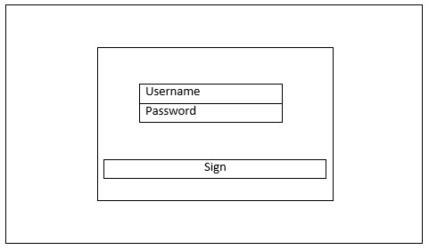

Gambar 3.27 Halaman login

Keterangan :

Tampilan dari halaman login pengguna di Sistem Prakerin di SMK Negeri 1 Kepanjen**.** halaman ini digunakan untuk login pengguna dengan level Siswa, Staff, Guru, Admin. Ketika tombol login diklik, maka akan menuju ke masing – masing halaman index dari pengguna. Sebagai contoh untuk level siswa otomatis masuk ke halaman index siswa.

3.6.2 Desain Halaman Admin Pusat

Halaman ini merupakan halaman yang dapat di akses oleh admin pusat saja. Desain halaman ini terdiri dari ***header, menu*** dan ***content*** desain interface dari aplikasi ini :

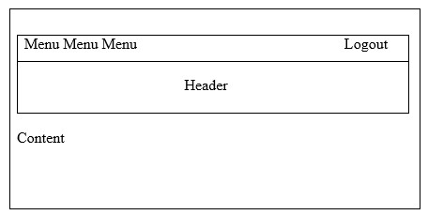

Gambar 3.28 Desain Halaman Admin Pusat

* Menu

Berisi menu dari interface Sistem Prakerin di SMK Negeri 1 Kepanjen yang terdapat kelola master jurusan, kelola admin jurusan dan lihat laporan data prakerin.

* Header

Berisi judul dari interface dari Sistem Prakerin di SMK Negeri 1 Kepanjen, username dan level.

* Content

Isi dari menu yang menampilkan informasi dari Sistem Prakerin di SMK Negeri 1 Kepanjen.

3.6.3 Desain Halaman Admin Jurusan

Halaman ini merupakan halaman yang dapat di akses oleh admin jurusan saja. Desain halaman ini terdiri dari ***menu, header*** dan ***content*** desain interface dari aplikasi ini :



Gambar 3.29 Desain Halaman Admin Jurusan

* Menu

Berisi menu dari interface Sistem Prakerin di SMK Negeri 1 Kepanjen yang terdapat kelola master tempat prakerin, siswa, guru, staff, kelompok prakerin, dan anggota kelompok prakerin.

* Header

Berisi judul dari interface dari Sistem Prakerin di SMK Negeri 1 Kepanjen, username dan level.

* Content

Isi dari menu yang menampilkan informasi dari Sistem Prakerin di SMK Negeri 1 Kepanjen.

3.6.4 Desain Halaman Guru

Halaman ini merupakan halaman yang dapat di akses oleh guru saja. Desain halaman ini terdiri dari ***menu, header*** dan ***content*** desain interface dari aplikasi ini :



**Gambar 3.30 Desain Halaman Guru**

* Menu

Berisi menu dari interface Sistem Prakerin di SMK Negeri 1 Kepanjen yang terdapat mengisi bukti kunjungan, melihat jurnal harian, mingguan, dan absen.

* Header

Berisi judul dari interface dari Sistem Prakerin di SMK Negeri 1 Kepanjen, username dan level.

* Content

Isi dari menu yang menampilkan informasi dari Sistem Prakerin di SMK Negeri 1 Kepanjen.

3.6.5 Desain Halaman Staff

Halaman ini merupakan halaman yang dapat di akses oleh staff saja. Desain halaman ini terdiri dari ***menu, header*** dan ***content*** desain interface dari aplikasi ini :

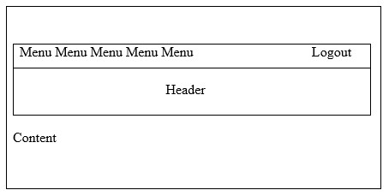

Gambar 3.31 Desain Halaman Staff

* Menu

Berisi menu dari interface Sistem Prakerin di SMK Negeri 1 Kepanjen yang terdapat memberikan nilai, mengabsen dan melihat jurnal harian dan mingguan.

* Header

Berisi judul dari interface dari Sistem Prakerin di SMK Negeri 1 Kepanjen, username dan level.

* Content

Isi dari menu yang menampilkan informasi dari Sistem Prakerin di SMK Negeri 1 Kepanjen.

3.6.6 Desain Halaman Siswa

Halaman ini merupakan halaman yang dapat di akses oleh siswa saja. Desain halaman ini terdiri dari ***menu, header*** dan ***content*** desain interface dari aplikasi ini :



Gambar 3.32 Desain Halaman Siswa

* Menu

Berisi menu dari interface Sistem Prakerin di SMK Negeri 1 Kepanjen yang tidak dapat melakukan proses mengisi jurnal mingguan dan harian, melihat absen dan nilai.

* Header

Berisi judul dari interface dari Sistem Prakerin di SMK Negeri 1 Kepanjen, username dan level.

* Content

Isi dari menu yang menampilkan informasi dari Sistem Prakerin di SMK Negeri 1 Kepanjen.

# BAB IV. IMPLEMENTASI

## 4.1 Implementasi

Implementasi aplikasi dilakukan dengan mengacu perancangan aplikasi yang telah dibuat sebelumnya. Langkah-langkah pada tahap implementasi yaitu :

a. Membuat *database* berdasarkan rancangan ERD (*Entity Relational*

## *Diagram*)

b. Membuat *script* berdasarkan perancangan yang telah dibuat sebelumnya

### 4.2 Database

Sistem Prakerin di SMK Negeri 1 Kepanjen memiliki 13 tabel. Berikut ini merupakan rincian dari masing – masing tabel :

4.2.1 Tabel Login

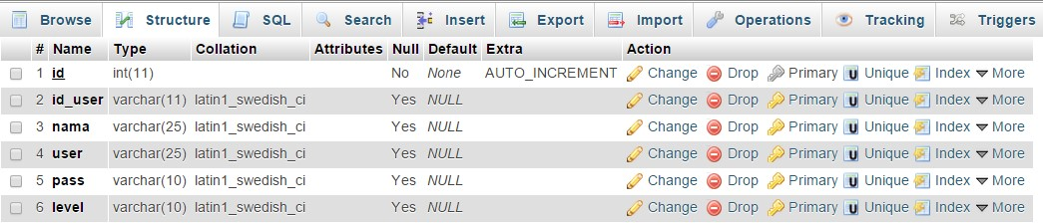

Gambar 4.1 Tabel Login

Terdapat 6 field dalam tabel login

|  |  |
| --- | --- |
| a. Id | : untuk menyimpan id login |
| b. Id_user | : untuk menyimpan id pengguna |
| c. Nama | : untuk menyimpan nama yang login |
| d. User | : untuk menyimpan user yang login |
| e. Pass | : untuk menyimpan password yang login |
| f. Level | : untuk menyimpan level atau yang login |

4.2.2 Tabel Guru

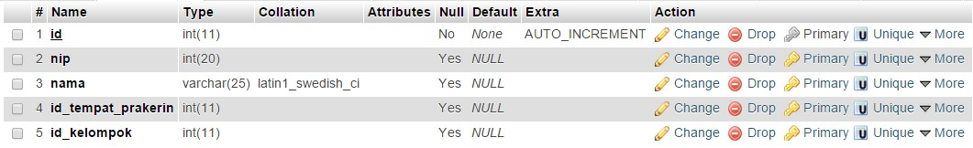

Gambar 4.2 Tabel Guru

Terdapat 5 field dalam tabel guru

1. Id : untuk menyimpan id guru
2. Nip : untuk menyimpan nip guru
3. Nama : untuk menyimpan nama guru
4. Id tempat prakerin : untuk menyimpan id tempat prakerin siswa
5. Id kelompok : untuk menyimpan id kelompok siswa

4.2.3 Tabel Staff

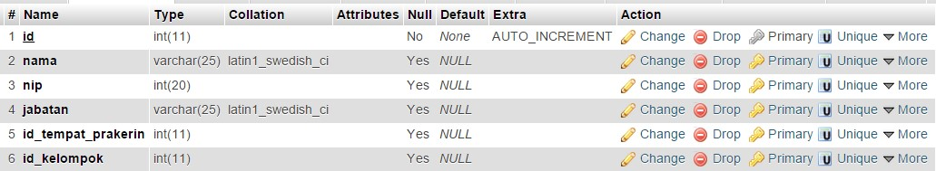

Gambar 4.3 Tabel Staff

Terdapat 6 field dalam tabel staff

|  |  |  |
| --- | --- | --- |
| a. Id |  | : untuk menyimpan id staff |
| b. Nama |  | : untuk menyimpan nama staff |
| c. Nip |  | : untuk menyimpan nip staff |
| d. Jabatan |  | : untuk menyimpan nama jabtan staff |

1. Id tempat prakerin : untuk menyimpan id tempat prakerin siswa
2. Id kelompok : untuk menyimpan id kelompok siswa

4.2.4 Tabel Siswa

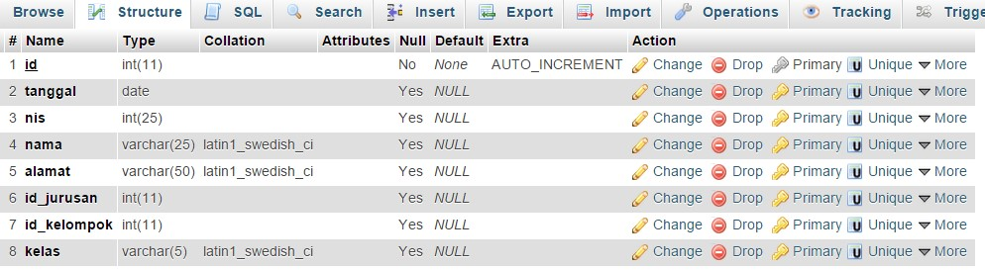

Gambar 4.4 Tabel Siswa

Terdapat 9 field dalam tabel siswa

1. Id : untuk menyimpan id siswa
2. Tanggal : untuk menyimpan tanggal masuk / registrasi siswa
3. Nis : untuk menyimpan Nis siswa
4. Nama : untuk menyimpan nama siswa
5. Alamat : untuk menyimpan alamat siswa
6. Id jurusan : untuk menyimpan id jurusan siswa
7. Id kelompok : untuk menyimpan id kelompok prakerin siswa
8. Kelas : untuk menyimpan kelas siswa
9. No absen : untuk menyimpan no absen siswa

4.2.5 Tabel Jurusan



Gambar 4.5 Tabel Jurusan

Terdapat 2 field dalam tabel jurusan

1. Id : untuk menyimpan id jurusan
2. Jurusan : untuk menyimpan nama jurusan

4.2.6 Tabel Kegiatan Harian

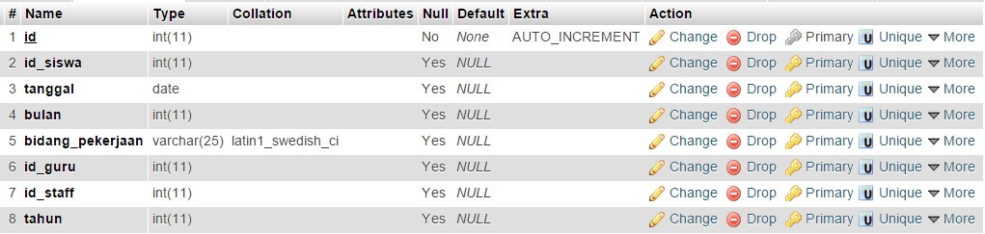

Gambar 4.6 Tabel Kegiatan Harian

Terdapat 8 field dalam tabel kegiatan harian

|  |  |  |
| --- | --- | --- |
| a. Id |  | : untuk menyimpan id kegiatan harian |
| b. Id siswa |  | : untuk menyimpan id siswa |
| c. Tanggal |  | : untuk menyimpan tanggal kegiatan harian siswa |
| d. Bulan |  | : untuk menyimpan bulan kegiatan harian siswa |

1. Bidang pekerjaan : untuk menyimpan bidang pekerjaan kegiatan harian siswa di tempt prakerin
2. Id guru : untuk menyimpan id guru
3. Id staff : untuk menyimpan id staff
4. Tahun : untuk menyimpan tahun kegiatan harian siswa

4.2.7 Tabel Kegiatan Mingguan

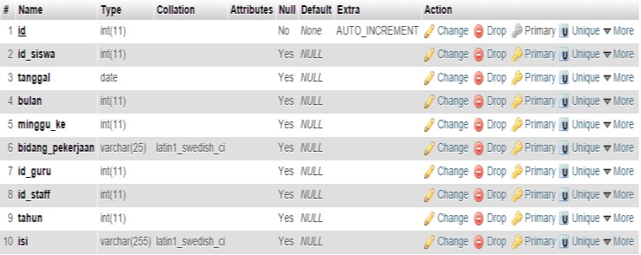

Gambar 4.7 Tabel Kegiatan Mingguan

Terdapat 10 field dalam tabel kegiatan mingguan

|  |  |
| --- | --- |
| a. Id | : untuk menyimpan id kegiatan mingguan |
| b. Id siswa | : untuk menyimpan id siswa |
| c. Tanggal  siswa | : untuk menyimpan tanggal kegiatan mingguan |
| d. Bulan | : untuk menyimpan bulan kegiatan mingguan siswa |
| e. Minggu ke | : untuk menyimpan minggu keberapa siswa |

melakukan kegiatan mingguan

f. Bidang pekerjaan : untuk menyimpan bidang pekerjaan kegiatan harian siswa di tempt prakerin

|  |  |  |
| --- | --- | --- |
| g. Id guru |  | : untuk menyimpan id guru |
| h. Id staff |  | : untuk menyimpan id staff |
| i. Tahun |  | : untuk menyimpan tahun kegiatan harian siswa |
| j. Isi |  | : untuk menyimpan isi kegiatan mingguan. |

4.2.8 Tabel Absen

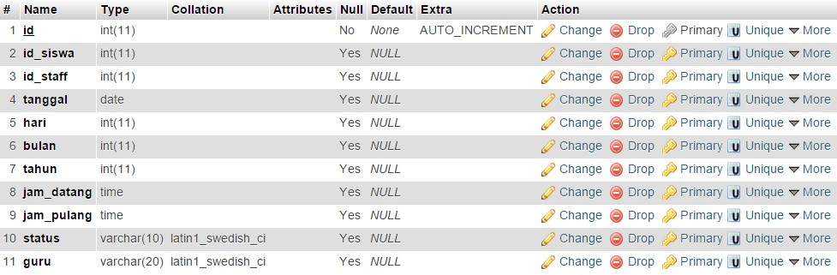

Gambar 4.8 Tabel Absen

Terdapat 11 field dalam tabel absen

1. Id : untuk menyimpan id absen
2. Id siswa : untuk menyimpan id siswa
3. Id staff : untuk menyimpan id staff
4. Tanggal : untuk menyimpan tanggal prakerin siswa
5. Hari : untuk menyimpan hari prakerin siswa
6. Bulan : untuk menyimpan bulan prakerin siswa
7. Tahun : untuk menyimpan tahun prakerin siswa

|  |  |
| --- | --- |
| h. Jam datang  prakerin | : untuk menyimpan jam datang siswa ketempat |
| i. Jam pulang prakerin | : untuk menyimpan jam pulang siswa ketempat |
| j. Status | : untuk menyimpan status siswa ditempat prakerin |

(masuk,ijin,sakit dan alfa)

k. Guru : untuk menyimpan nama guru (pembimbing sekolah)

4.2.9 Tabel Kelompok Prakerin

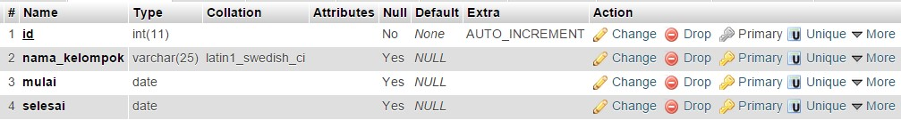

Gambar 4.9 Tabel Kelompok Prakerin

Terdapat 3 field dalam tabel kelompok prakerin

1. Id : untuk menyimpan id kelompok prakerin
2. Nama kelompok : untuk menyimpan nama kelompok siswa
3. Mulai : untuk menyimpan mulai melakukan prakerin
4. Selesai : untuk menyimpan selesai melakukan prakerin

4.2.10 Tabel Bukti Kunjungan

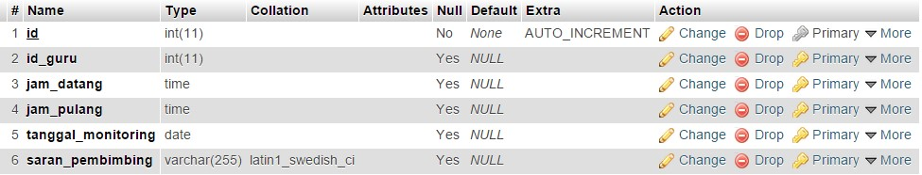

Gambar 4.10 Tabel Bukti Kunjungan

Terdapat 6 field dalam tabel bukti kunjungan

1. Id : untuk menyimpan id bukti kunjungan
2. Id guru : untuk menyimpan id guru

|  |  |
| --- | --- |
| c. Jam datang prakerin siswa | : untuk menyimpan jam datang guru ketempat |
| d. Jam pulang | : untuk menyimpan jam pulang guru ketempat |

prakerin siswa

1. Tanggal monitoring: untuk menyimpan tanggal monitoring guru ke tempat prakerin siswa
2. Saran pembimbing: untuk menyimpan saran guru kepada siswa saat melakukan prakerin

4.2.11 Tabel Tempat Prakerin



Gambar 4.11 Tabel Tempat Prakerin

Terdapat 3 field dalam tabel tempat prakerin

1. Id : untuk menyimpan id tempat prakerin
2. Nama tempat: untuk menyimpan nama tempat tempat prakerin
3. Alamat : untuk menyimpan alamat tempat prakerin

4.2.12 Tabel Nilai Teknis

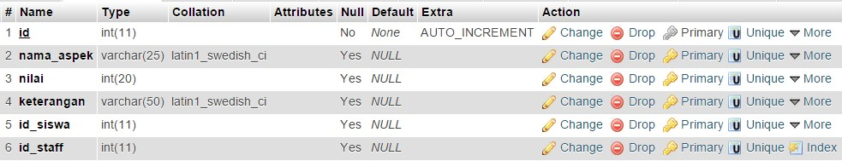

Gambar 4.12 Tabel Nilai Teknis

Terdapat 6 field dalam tabel nilai teknis

|  |  |
| --- | --- |
| a. Id | : untuk menyimpan id nilai teknis |
| b. Nama aspek | : untuk menyimpan nama aspek nilai teknis |
| c. Nilai | : untuk menyimpan nilai nilai teknis |
| d. Keterangan | : untuk menyimpan keterangan nilai teknis |

1. Id siswa : untuk menyimpan id siswa
2. Id staff : untuk menyimpan id staff

4.2.13 Tabel Nilai Non Teknis

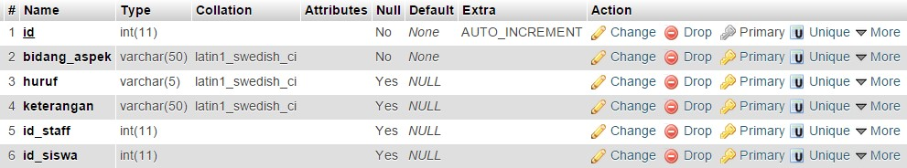

Gambar 4.13 Tabel Nilai Non Teknis

Terdapat 6 field dalam tabel nilai non teknis

1. Id : untuk menyimpan id nilai non teknis
2. Bidang aspek: untuk menyimpan bidang aspek nilai non teknis
3. Huruf : untuk menyimpan nilai huruf nilai non teknis
4. Keterangan: untuk menyimpan keterangan nilai non teknis
5. Id staff : untuk menyimpan id staff
6. Id guru : untuk menyimpan id guru

4.2.14 Tabel Admin Jurusan

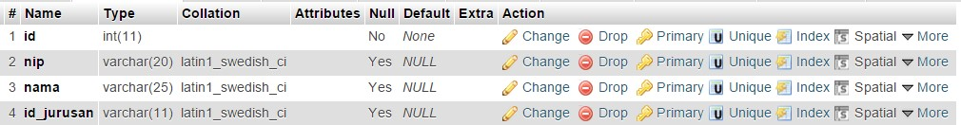

Gambar 4.14 Tabel Admin Jurusan

Terdapat 4 field dalam tabel admin jurusan

1. Id : untuk menyimpan id admin jurusan
2. Nip : untuk menyimpan nip admin jurusan
3. Nama : untuk menyimpan nama admin jurusan
4. Id jurusan : untuk menyimpan id jurusan siswa

4.2.15 Tabel Anggota Kelompok/ Set kelompok

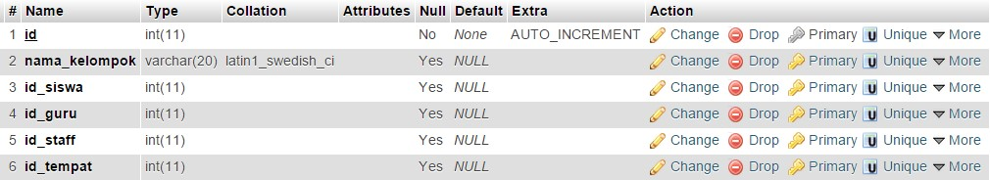

Gambar 4.15 Anggota Kelompok/ Set kelompok

Terdapat 6 field dalam tabel set kelompok

1. Id : untuk menyimpan id set kelompok
2. Nama kelompok : untuk menyimpan nama kelompok siswa
3. Id siswa : untuk menyimpan id siswa
4. Id guru : untuk menyimpan id guru
5. Id staff : untuk menyimpan id staff
6. Id tempat : untuk menyimpan id tempat

### 4.3 Interface

4.3.1 Halaman Login

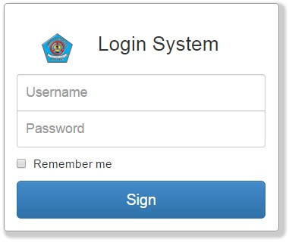

Gambar 4.16 Halaman Login

Ini adalah halaman login dari aplikasi Pengembangan Perangkat Lunak Pembelajaran Jarak Jauh untuk Sistem Prakerin di SMK Negeri 1 Kepanjen. Untuk dapat masuk dalam sistem maka siswa, staff, guru dan admin harus terlebih dahulu mengisikan username dan password pada halaman login, Kemudian memilih button Sign untuk bisa masuk ke sistem.

4.3.2 Halaman Admin Pusat

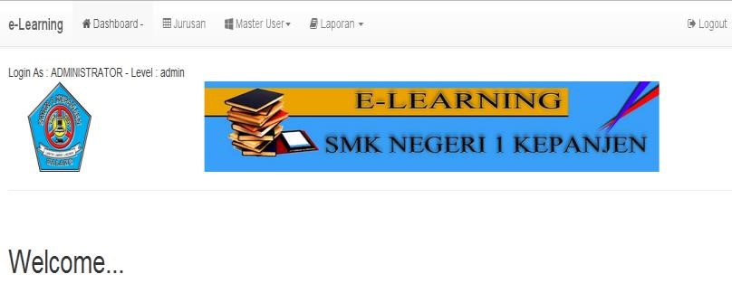

Gambar 4. 17 Halaman Utama Admin Pusat

Halaman utama admin pusat setelah login berhasil. Terdapat 5 menu yaitu Dashboard atau halaman utama, Jurusan, Master User, Laporan, dan Logout.

4.3.3 Halaman Menu Jurusan

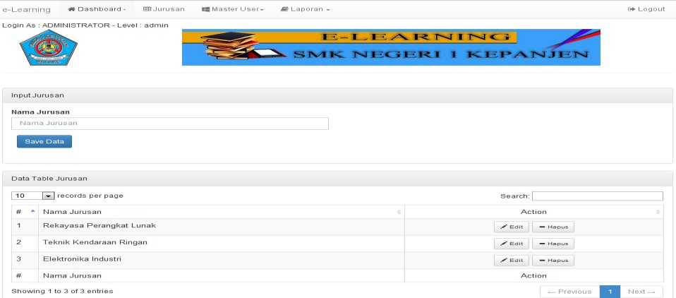

Gambar 4.18 Halaman Menu Jurusan

Halaman menu jurusan merupakan halaman untuk menginputkan nama jurusan

4.3.4 Halaman Menu Admin Jurusan

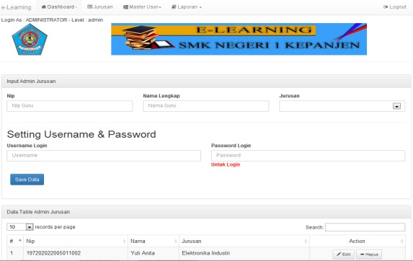

Gambar 4.19 Halaman Menu Admin Jurusan

Halaman menu admin jurusan ini untuk mengisi nama, nip, jurusan. Dan bisa setting username dan password.

4.3.5 Halaman Menu Laporan

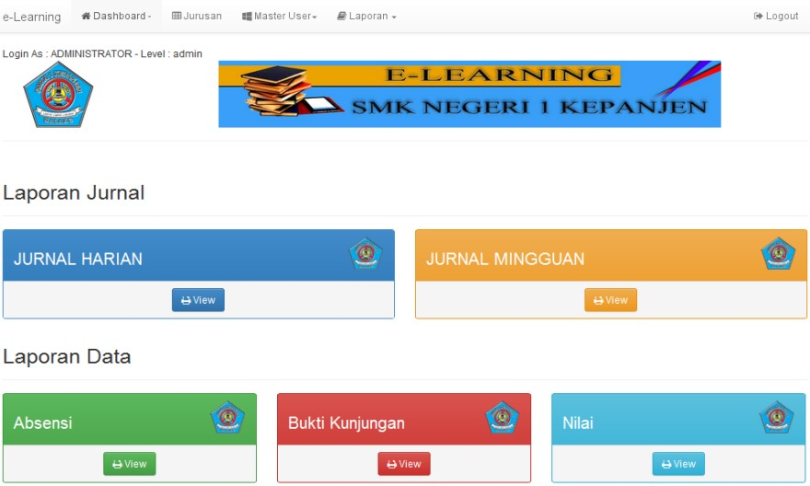

Gambar 4.20 Halaman Menu Laporan

Halaman menu laporan ini berisi laporan jurnal harian, jurnal mingguan, absensi, bukti kunjungan dan nilai.

4.3.6 Halaman Pilih Laporan Jurnal Harian

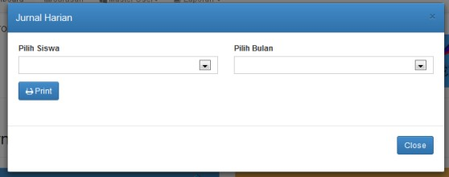

Gambar 4.21 Halaman Pilih Laporan Jurnal Harian

Halaman laporan jurnal harian ini untuk print laporan kegiatan harian.

Sebelum print laporan ini harus memilih siswa dan bulan terlebih dahulu.

4.3.7 Halaman Pilih Laporan Jurnal Mingguan

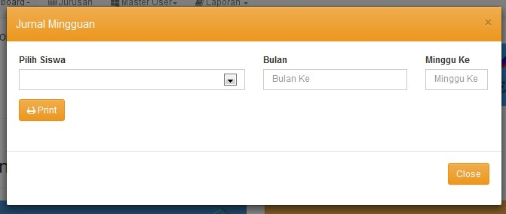

Gambar 4.22 Halaman Pilih Laporan Jurnal Mingguan

Halaman laporan jurnal mingguan ini untuk print laporan kegiatan mingguan. Sebelum print laporan ini harus memilih siswa, bulan, dan minggu ke terlebih dahulu.

4.3.8 Halaman Pilih Laporan Jurnal Absensi

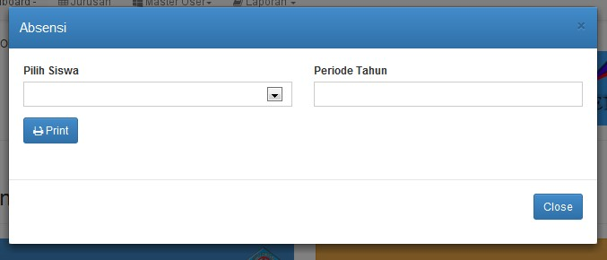

Gambar 4.23 Halaman Pilih Laporan Absensi

Halaman laporan Absensi ini untuk print laporan absensi. Sebelum print laporan ini harus memilih nama siswa dan periode tahun terlebih dahulu.

4.3.9 Halaman Pilih Laporan Bukti Kunjungan

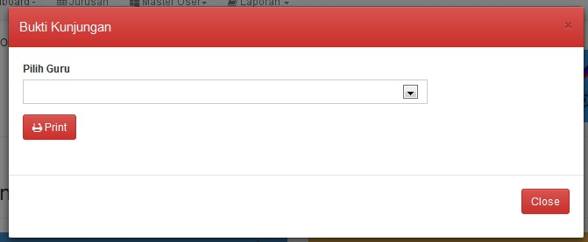

Gambar 4.24 Halaman Pilih Laporan Bukti Kunjungan

Halaman laporan bukti kunjungan ini untuk print laporan bukti kunjungan.

Sebelum print laporan ini harus memilih guru terlebih dahulu.

4.3.10 Halaman Pilih Laporan Nilai

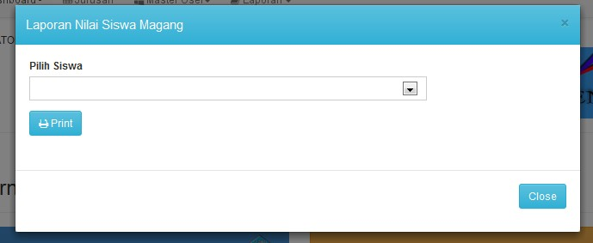

Gambar 4.25 Halaman Pilih Laporan Nilai

Halaman laporan nilai ini untuk print laporan nilai. Sebelum print laporan ini harus memilih siswa terlebih dahulu.

4.3.11 Halaman Admin Jurusan

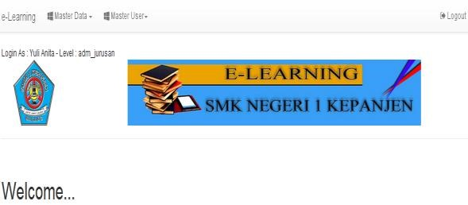

Gambar 4.26 Halaman Utama Admin Jurusan

Halaman utama admin jurusan setelah login berhasil. Terdapat menu Dashboard atau halaman utama, master data, Master User, dan Logout.

4.3.12 Halaman Menu Tempat Prakerin

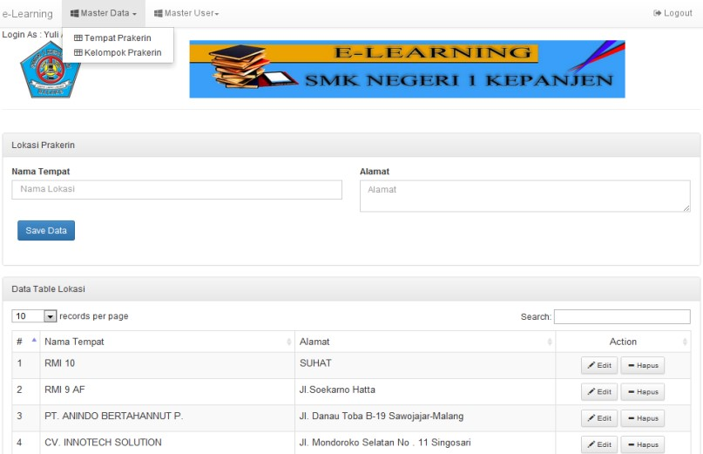

Gambar 4.27 Halaman Menu Tempat Prakerin

Halaman menu tempat prakerin, admin jurusan dapat menginputkan nama tempat dan lokasi.

4.3.13 Halaman Menu Kelompok Prakerin

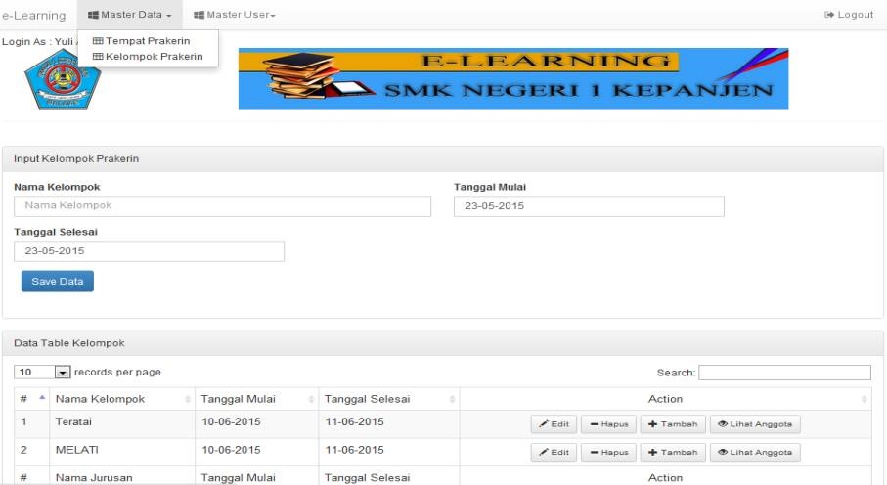

Gambar 4.28 Halaman Menu Kelompok Prakerin

Halaman menu kelompok prakerin, admin jurusan bisa menambahkan data nama kelompok, tanggal mulai dan tanggal selesai prakerin siswa.

4.3.14 Halaman Menu Setting Kelompok

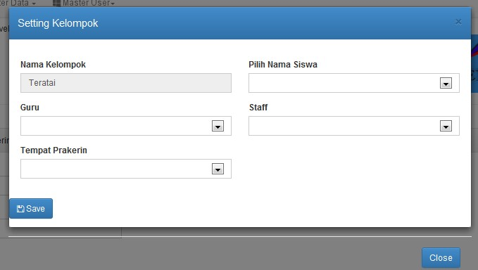

Gambar 4.29 Halaman Setting Kelompok

Halaman menu kelompok prakerin, admin jurusan bisa menambahkan data nama kelompok, guru, tempat prakerin, nama siswa, dan staff.

4.3.15 Halaman Staff

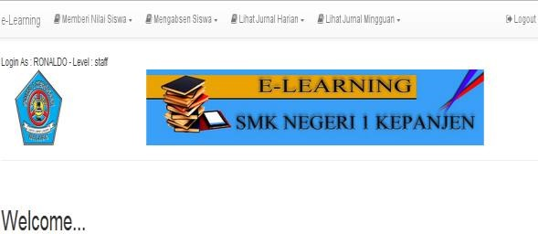

Gambar 4.30 Halaman Staff

Halaman utama staff setelah login berhasil. Terdapat menu Dashboard atau halaman utama, memberi nilai siswa, Mengabsen siswa, lihat jurnal harian, mingguan dan Logout.

4.3.16 Halaman Menu Memberi Nilai Siswa

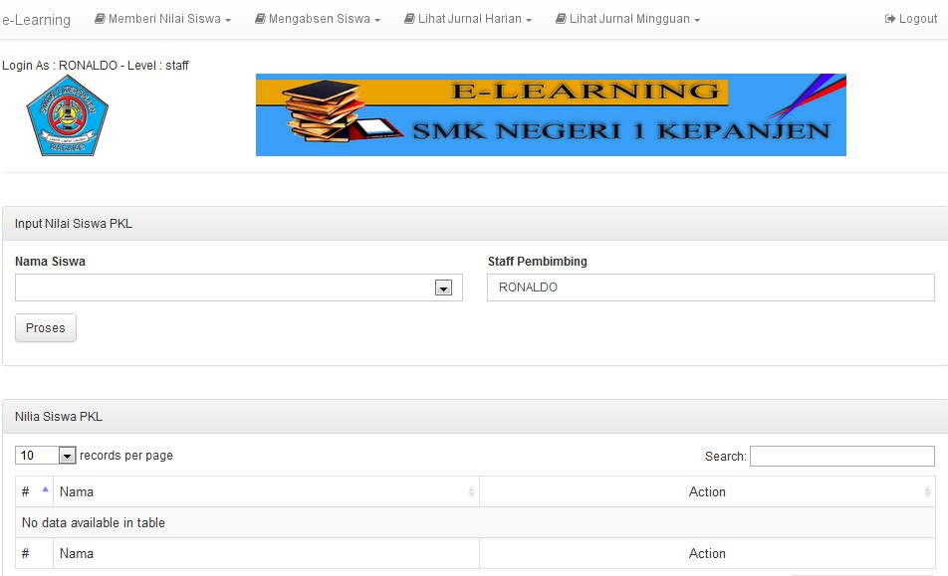

Gambar 4.31 Halaman Menu Memberi Nilai

Halaman menu untuk memberi nilai inputkan nama siswa.

4.3.17 Halaman Menu Mengabsen Siswa

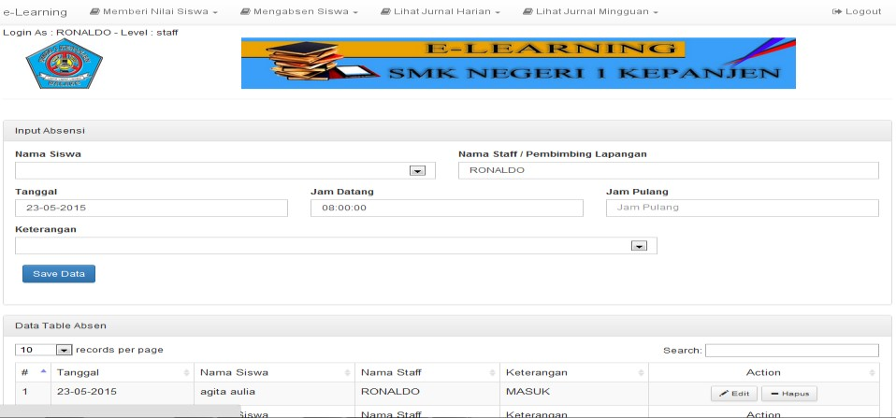

Gambar 4.32 Menu Mengabsen Siswa

Halaman menu mengabsen siswa, untuk mengabsen siswa inputkan data – data tersebut.

4.3.18 Halaman Menu Lihat Jurnal Harian

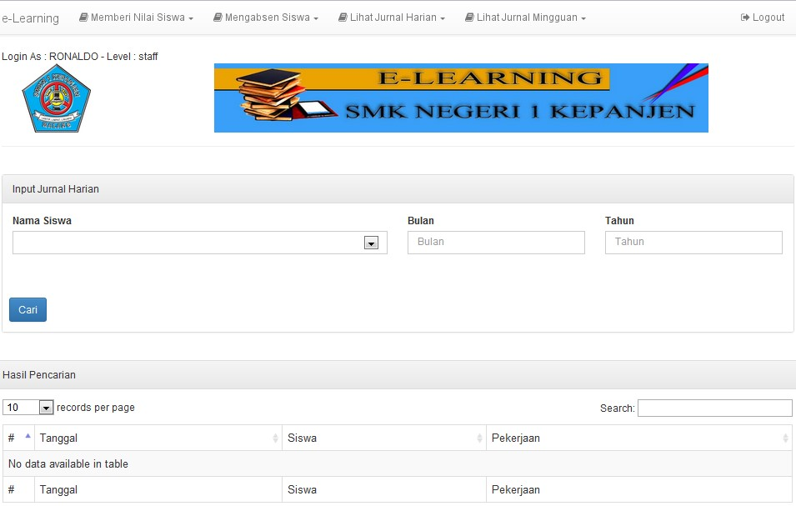

Gambar 4.33 Menu Lihat Jurnal Harian

Halaman menu lihat jurnal harian, untuk melihat jurnal harian inputkan nama siswa, bulan dan tahun.

4.3.19 Halaman Menu Lihat Jurnal Mingguan

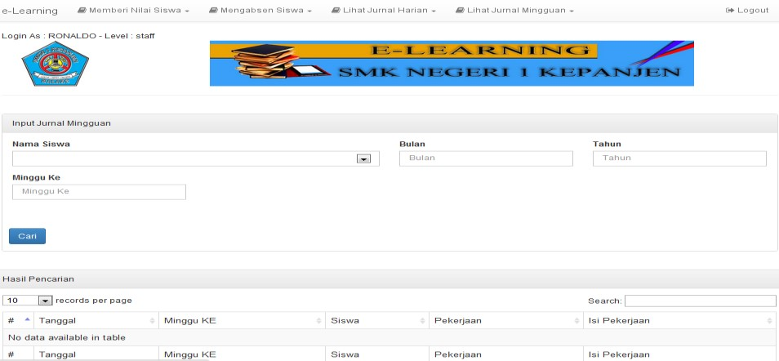

Gambar 4.34 Menu Lihat Jurnal Mingguan

Halaman menu lihat jurnal harian, untuk melihat jurnal harian inputkan nama siswa, bulan, tahun dan minggu ke.

4.3.20 Halaman Guru

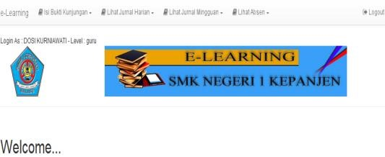

Gambar 4.35 Gambar Halaman Guru

Halaman utama guru setelah login berhasil. Terdapat menu Dashboard atau halaman utama, mengisi bukti kunjungan,lihat jurnal harian, mingguan, lihat absen siswa dan Logout.

4.3.21 Halaman Menu Isi Bukti Kunjungan

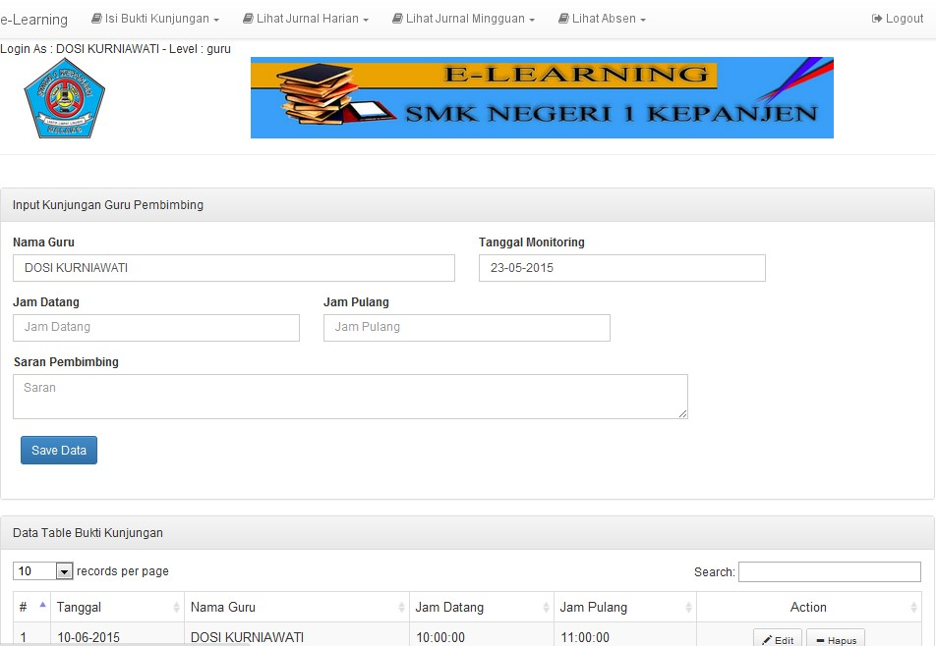

Gambar 4.36 Menu Isi Bukti Kunjungan

Halaman menu isi bukti kunjungan ini, guru wajib mengisi data- data tersebut setiap kunjungan ke tempat prakerin siswa.

4.3.22 Halaman Menu Lihat Jurnal Harian

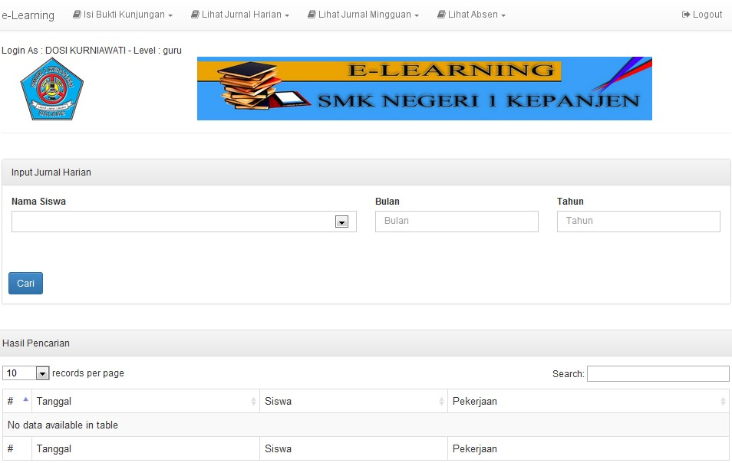

Gambar 4.37 Menu Lihat Jurnal Harian

Halaman menu lihat jurnal harian, untuk melihat jurnal harian inputkan nama siswa, bulan dan tahun.

4.3.23 Halaman Menu Lihat Jurnal Mingguan

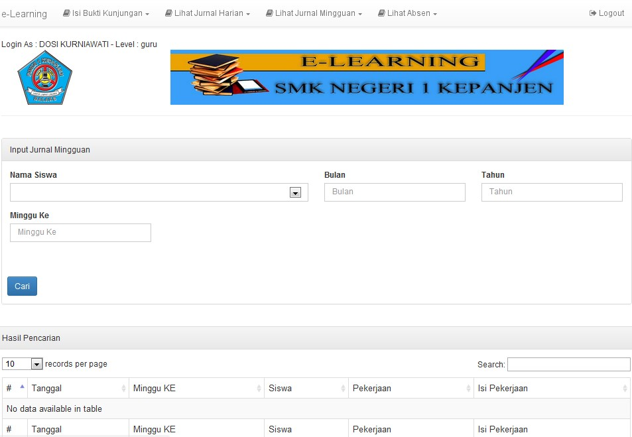

Gambar 4.38 Menu Lihat Jurnal Mingguan

Halaman menu lihat jurnal harian, untuk melihat jurnal harian inputkan nama siswa, bulan, tahun dan minggu ke.

4.3.24 Halaman Menu Lihat Absen

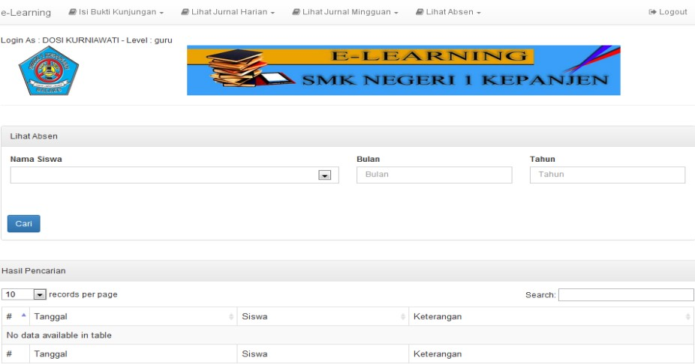

Gambar 4.39 Menu Lihat Absen

Halaman menu lihat jurnal harian, untuk melihat jurnal harian inputkan nama siswa, bulan, dan tahun.

4.3.25 Halaman Siswa

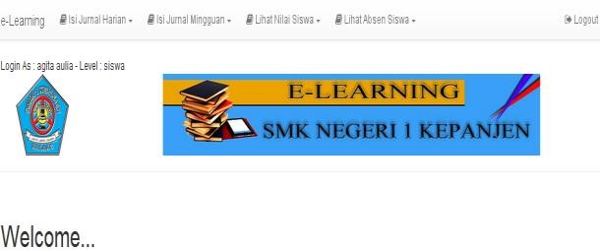

Gambar 4.40 Halaman Siswa

Halaman utama siswa setelah login berhasil. Terdapat menu Dashboard atau halaman utama, mengisi jurnal harian, mengisi jurnal mingguan, lihat nilai siswa, lihat absen siswa dan Logout.

4.3.26 Halaman Menu Isi Jurnal Harian

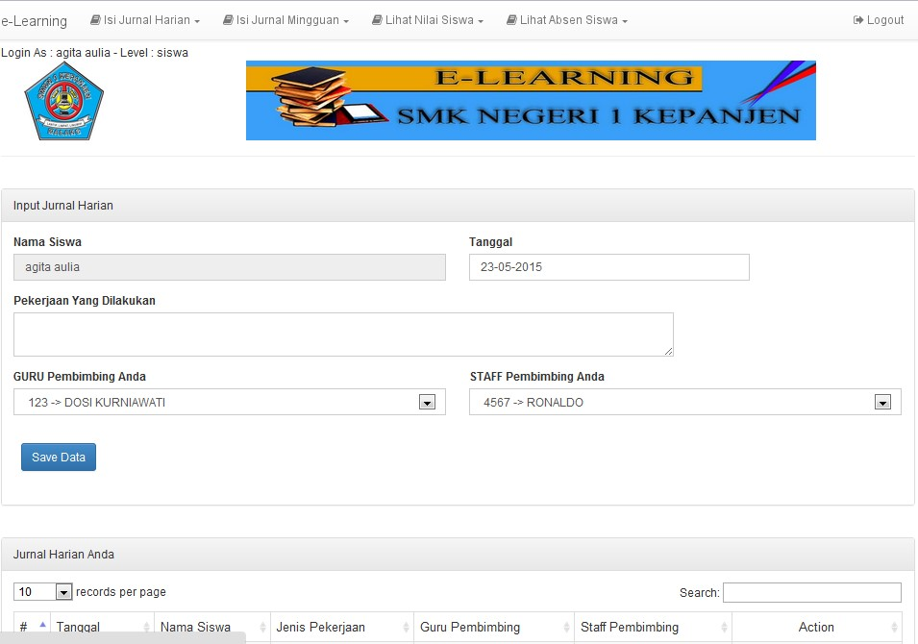

Gambar 4.41 Menu Isi Jurnal Harian

Halaman ini siswa harus mengisi data- data tersebut setiap hari di tempat prakerin untuk mengetahui bidang pekerjaan setiap harinya.

4.3.27 Halaman Menu Isi Jurnal Mingguan

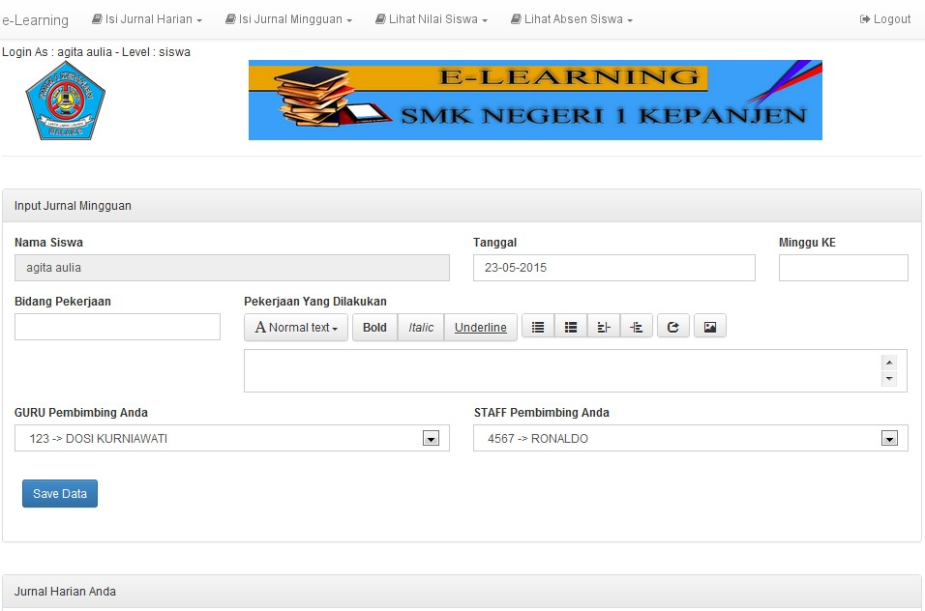

Gambar 4.42 Menu Isi Jurnal Harian

Halaman ini siswa harus mengisi data- data tersebut setiap minggu di tempat prakerin untuk mengetahui bidang pekerjaan setiap minggunya.

4.3.28 Halaman Menu Lihat Nilai Siswa

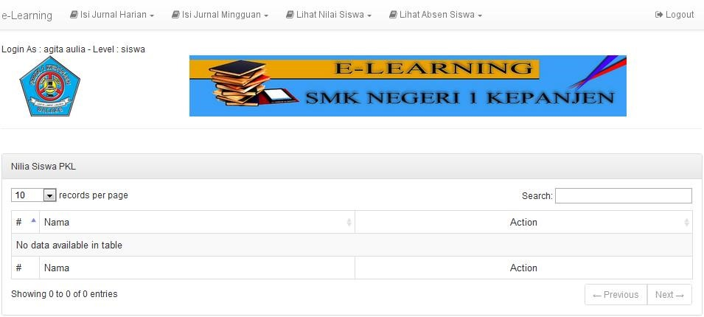

Gambar 4.43 Menu Lihat Nilai Siswa

Halaman menu lihat nilai ini berisi data-data nilai siswa.

4.3.29 Halaman Menu Lihat Absen Siswa

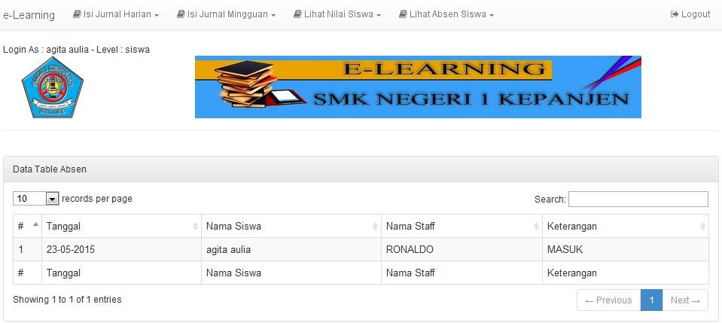

Gambar 4.44 Menu Lihat Absen Siswa

Halaman menu lihat nilai ini berisi data-data absen siswa.

# BAB V. ANALISA HASIL UJI COBA

## 5.1 Pengujian

5.1.1 Skenario Pengujian

Pada sistem Sistem Informasi Prakerin akan dilakukan pengujian sesuai dengan alur proses yang sesuai dengan deskripsi analisa sistem yang telah dijelaskan. Skenario yang diujikan adalah sebagai berikut :

5.1.1.1 Skenario Pengujian Proses Login

1. Inputan : Inputan : Tidak mengisi username

Hasil yang Diharapkan : Notifikasi “Harus mengisi username”

Hasil yang terjadi : Keluar notifikasi Capture :

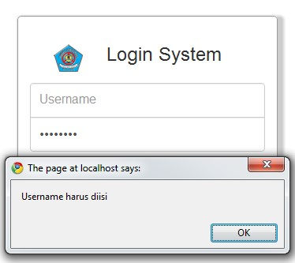

Gambar 5.1 proses login

Kesimpulan : Sesuai

1. Inputan : Mengisi data tidak valid

Hasil yang Diharapkan : Tetap di halaman login

Hasil yang terjadi : Keluar notifikasi Capture :

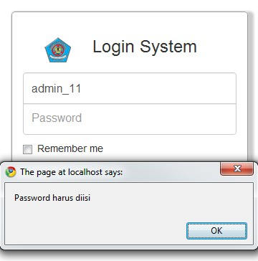

Gambar 5.2 proses login

Kesimpulan : Sesuai

1. Inputan : Mengisi data tidak valid

Hasil yang Diharapkan : Tetap di halaman login

Hasil yang terjadi : Tetap di halaman login Capture :

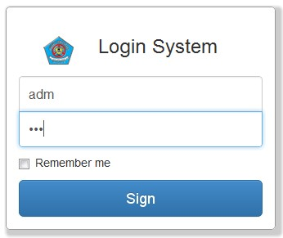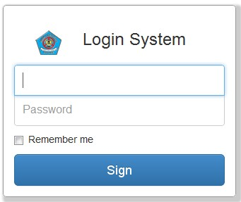

Gambar 5.3 proses login

Kesimpulan : Sesuai

1. Inputan : Mengisi data valid

Hasil yang Diharapkan : Masuk sistem sesuai dengan hak akses masing – masing

Hasil yang terjadi : Masuk sistem sesuai dengan hak akses masing – masing

Capture :

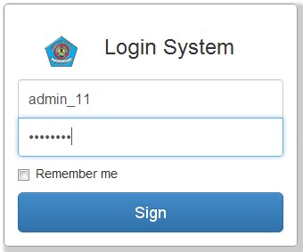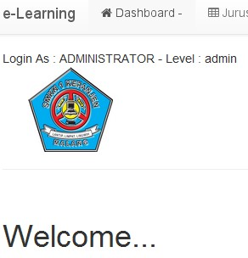

Gambar 5.4 proses login Kesimpulan : Sesuai

5.1.1.2 Skenario Pengujian Proses CRUD menu jurusan

* 1. Inputan : Mengisi nama jurusan = “ ” Hasil yang Dihar

apkan : Notifikasi “Data yang Diisikan Tidak Lengkap”

Hasil yang terjadi : Keluar Notifikasi Capture :

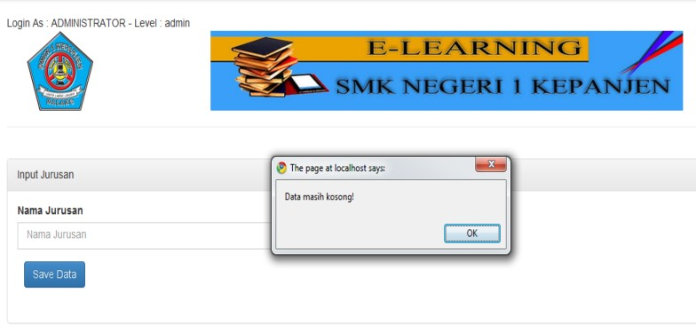

Gambar 5.5 Proses CRUD menu jurusan

Kesimpulan : Sesuai

* 1. Inputan : Mengisi nama jurusan = “Rekayasa Perangkat Lunak” Hasil yang Diharapkan : Penyimpanan ke database berhasil dan menampilkan data

Hasil yang terjadi : Menyimpan ke database, keluar notifikasi dan menampilkan data Capture :

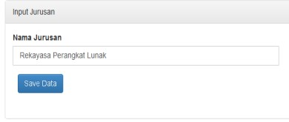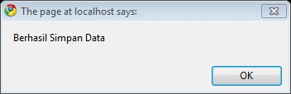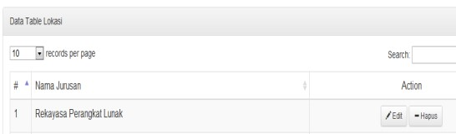

Gambar 5.6 Proses CRUD menu jurusan

Kesimpulan : Sesuai

* 1. Inputan : Mengubah nama jurusan = “Rekayasa Perangkat Lunak”Menjadi nama jurusan = “ “

Hasil yang Diharapkan : Notifikasi “Data yang Diisikan Tidak

Lengkap”

Hasil yang terjadi :keluar Notifikasi Capture :

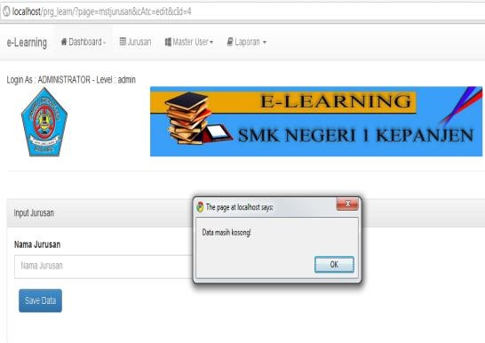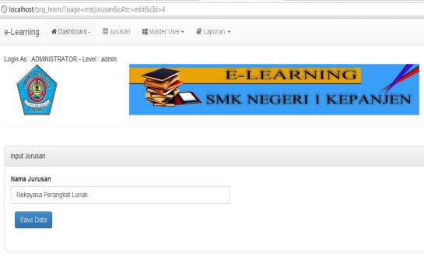

Gambar 5.7 Proses CRUD menu jurusan

Kesimpulan : Sesuai

* 1. Inputan : Mengubah nama jurusan = “Rekayasa Perangkat

Lunak”Menjadi nama jurusan = “TKJ “

Hasil yang Diharapkan : Notifikasi “Berhasil Update Data”

Hasil yang terjadi : keluar notifikasi Capture :

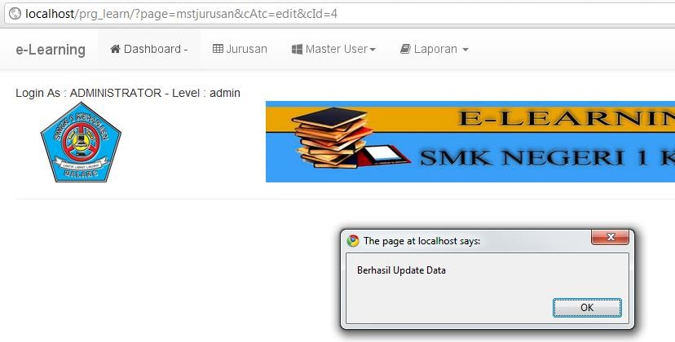

Gambar 5.8 Proses CRUD menu jurusan

Kesimpulan : Sesuai

* 1. Inputan : Mengubah nama jurusan = “Rekayasa Perangkat

Lunak”Menjadi nama jurusan = “TKJ “

Hasil yang Diharapkan : Nama jurusan di database sudah berhasil di edit

Hasil yang terjadi : data berhasil di edit Capture :

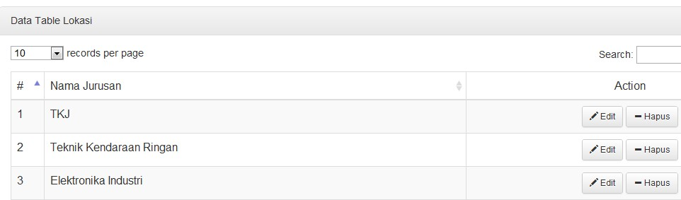

Gambar 5.9 Proses CRUD menu jurusan

Kesimpulan : Sesuai

* 1. Inputan : Menghapus Data

Hasil yang Diharapkan : Notifikasi dan data berhasil di hapus Hasil yang terjadi : keluar notifikasi dan data berhasil di hapus Capture :

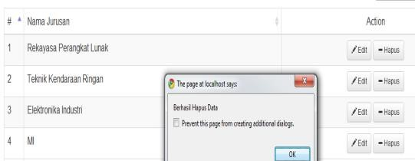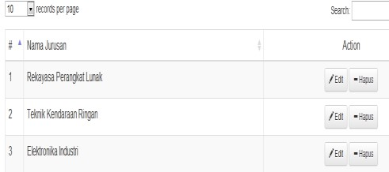

Gambar 5.10 Proses CRUD menu jurusan

Kesimpulan : Sesuai

5.1.1.3 Skenario Pengujian Proses CRUD menu admin jurusan

a. Inputan : Tidak mengisi salah satu data

Hasil yang Diharapkan : Notifikasi Hasil yang terjadi : keluar notifikasi Capture :

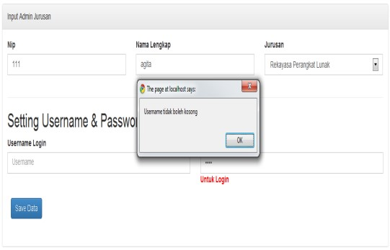

Gambar 5.11 Proses CRUD menu admin jurusan

Kesimpulan : Sesuai

b.Inputan : Mengisi semua inputan data

Hasil yang Diharapkan : Penyimpanan ke database berhasil, , menampilkan data

Hasil yang terjadi : Penyimpanan ke database, keluar notifikasi, menampilkan data Capture :

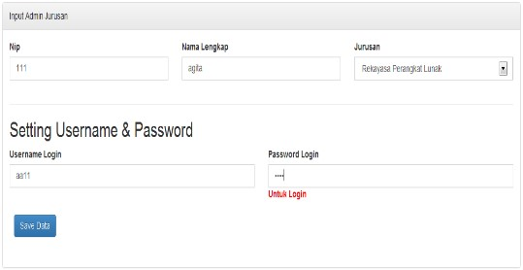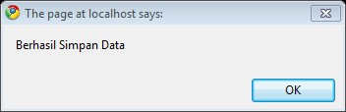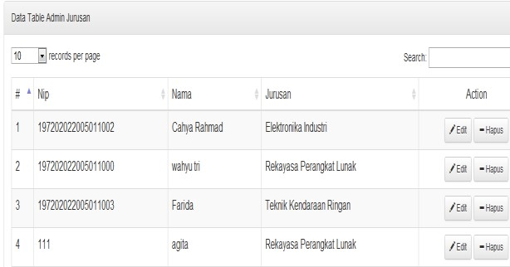

Gambar 5.12 Proses CRUD menu admin jurusan

Kesimpulan : Sesuai

c. Inputan : Mengedit data, menampilkan data yang sudah di edit

Hasil yang Diharapkan : Data di database sudah berhasil di edit Hasil yang terjadi :keluar notifikai berhasil di edit, menampilkan data Capture :

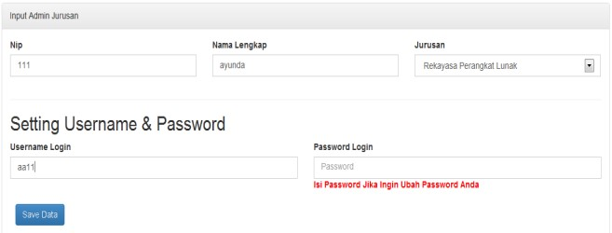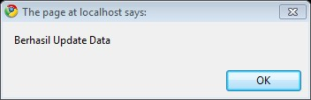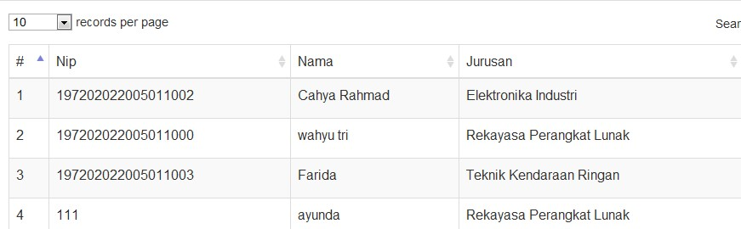

Gambar 5.13 Proses CRUD menu admin jurusan

Kesimpulan : Sesuai

d.Inputan : Menghapus data

Hasil yang Diharapkan : Muncul tombol konfirmasi hapus data klik “OK”, menghapus data.

Hasil yang terjadi : keluar notifikasi, data berhasil dihapus Capture :

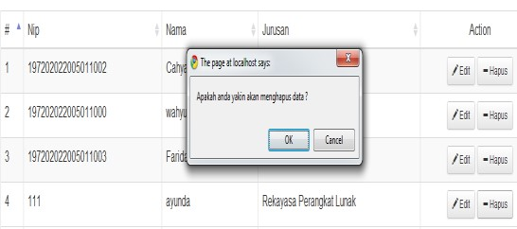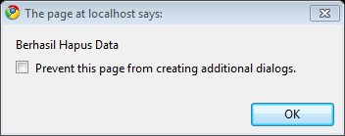

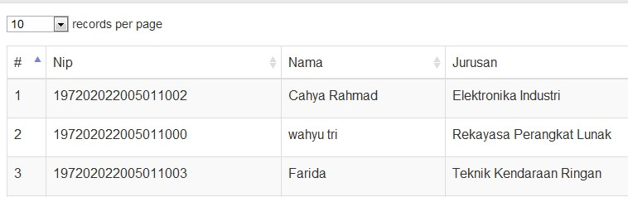

Gambar 5.14 Proses CRUD menu admin jurusan

Kesimpulan : Sesuai

5.1.1.4 Skenario Pengujian menu laporan jurnal harian

1. Inputan : Tidak memilih siswa atau bulan

Hasil yang Diharapkan : Tidak ada data yang ditampilkan

Hasil yang terjadi : tidak ada data yang di tampilkan Capture :

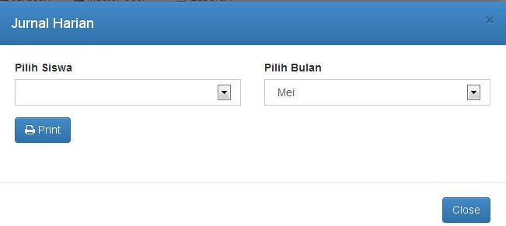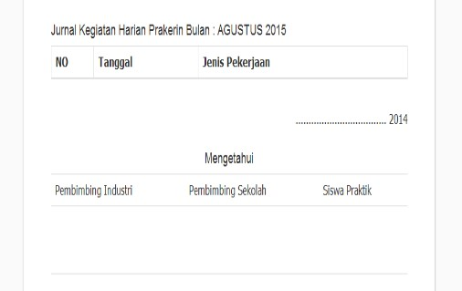

Gambar 5.15 menu laporan jurnal harian

Kesimpulan : Sesuai

1. Inputan : Memilih siswa dan bulan

Hasil yang Diharapkan : Menampilkan laporan jurnal harian sesuai data yang dipilih

Hasil yang terjadi : menampilkan laporan Capture :

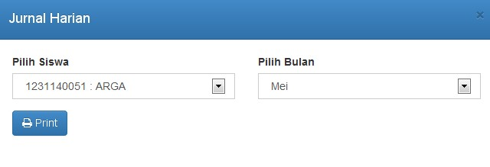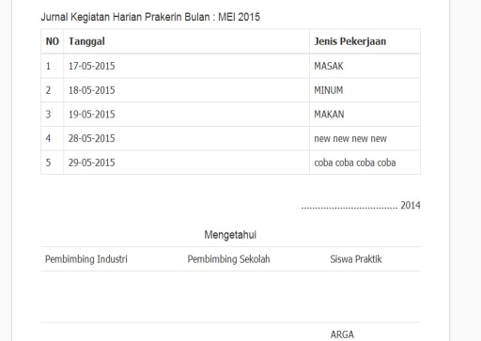

Gambar 5.16 menu laporan jurnal harian

Kesimpulan : Sesuai

5.1.1.5 Skenario Pengujian menu laporan jurnal mingguan

1. Inputan : Tidak memilih siswa, bulan atau minggu

Hasil yang Diharapkan : Tidak ada data yang bisa ditampilkan, Tidak bisa membaca tanggal

Hasil yang terjadi : tidak ada yang ditampilkan Capture :

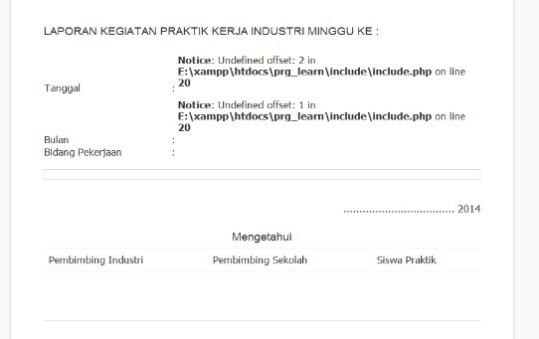

Gambar 5.17 menu laporan jurnal mingguan

Kesimpulan : Sesuai

1. Inputan : Memilih siswa, bulan dan minggu

Hasil yang Diharapkan : Menampilkan laporan jurnal mingguan sesuai data yang pilih

Hasil yang terjadi : Menampilkan laporan Capture :

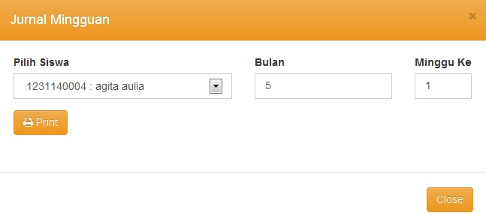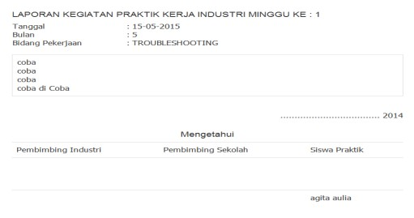

Gambar 5.18 menu laporan jurnal mingguan

Kesimpulan : Sesuai

5.1.1.6 Skenario Pengujian menu laporan absensi

1. Inputan : Tidak memilih siswa atau periode tahun

Hasil yang Diharapkan : Tidak ada data yang bisa ditampilkan

Hasil yang terjadi : Tidak ada data yang bisa ditampilkan Capture :

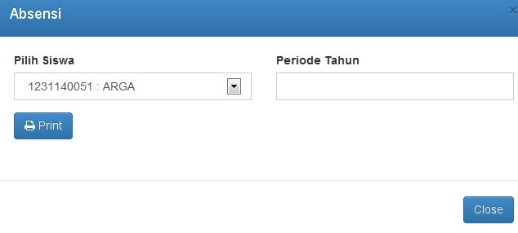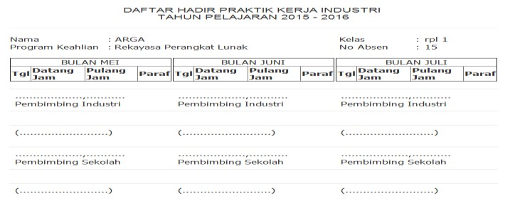

Gambar 5.19 menu laporan absensi

Kesimpulan : Sesuai

1. Inputan : Memilih siswa dan periode tahun

Hasil yang Diharapkan : Menampilkan laporan absen sesuai data yang pilih

Hasil yang terjadi : Menampilkan laporan absen

Capture :

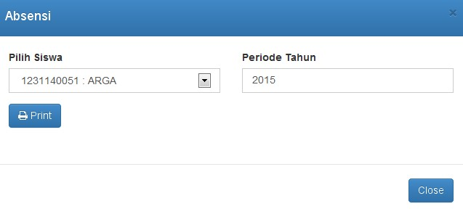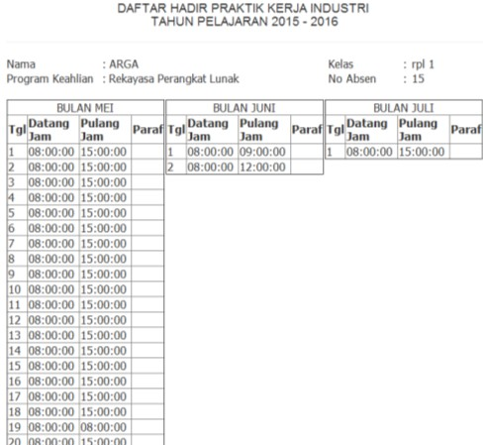

Gambar 5.20 menu laporan absensi

Kesimpulan : Sesuai

5.1.1.7 Skenario Pengujian laporan bukti kunjungan

1. Inputan : Tidak memilih guru

Hasil yang Diharapkan : Tidak ada data yang bisa ditampilkan

Hasil yang terjadi : tidak ada data yang ditampilkan Capture :

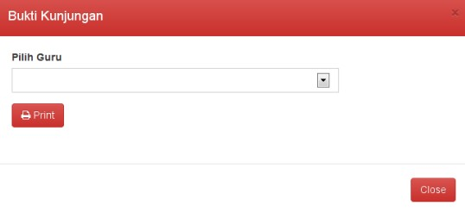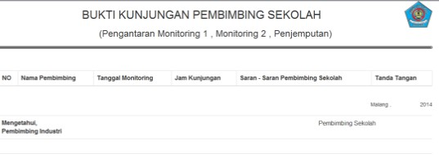

Gambar 5.21 menu laporan bukti kunjungan

Kesimpulan : Sesuai

1. Inputan : Memilih guru

Hasil yang Diharapkan : Menampilkan laporan bukti kunjungan sesuai data yang pilih

Hasil yang terjadi : menampilkan laporan bukti kunjungan Capture :

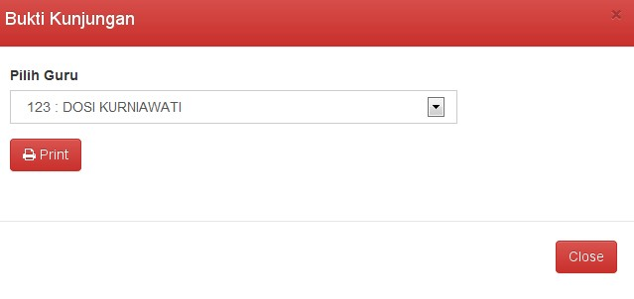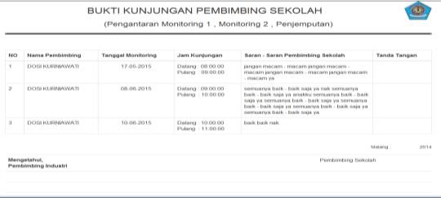

Gambar 5.22 menu laporan bukti kunjungan

Kesimpulan : Sesuai

5.1.1.8 Skenario Pengujian menu laporan nilai

1. Inputan : Tidak memilih siswa

Hasil yang Diharapkan : Tidak ada data yang bisa ditampilkan

Hasil yang terjadi : keluar notifikasi Capture :

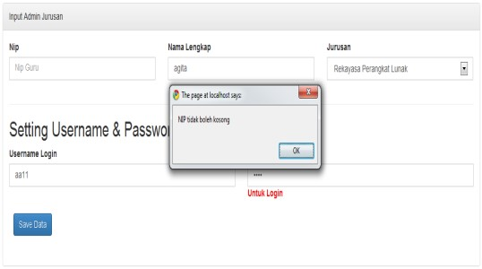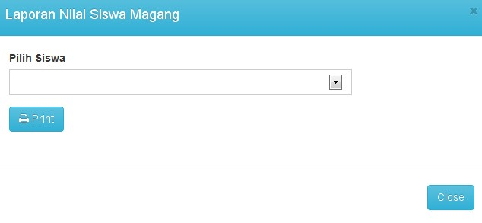

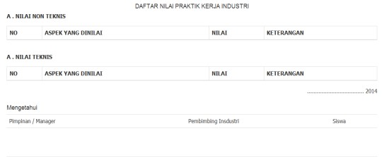

Gambar 5.23 menu laporan laporan nilai

Kesimpulan : Sesuai

1. Inputan : Memilih siswa

Hasil yang Diharapkan : Menampilkan laporan nilai sesuai data yang pilih

Hasil yang terjadi : keluar data Capture :

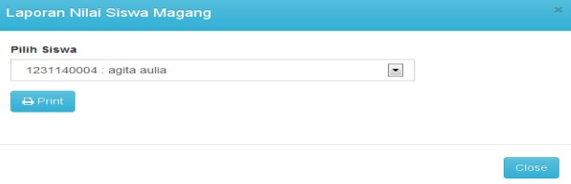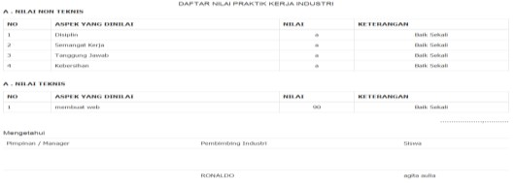

Gambar 5.24 menu laporan laporan nilai

Kesimpulan : Sesuai

5.1.1.9 Skenario pengujian CRUD menu tempat prakerin

1. Inputan : Tidak mengisi salah satu data

Hasil yang Diharapkan : Notifikasi “Nama lokasi tidak boleh kosong”

Hasil yang terjadi : keluar notifikasi Capture :

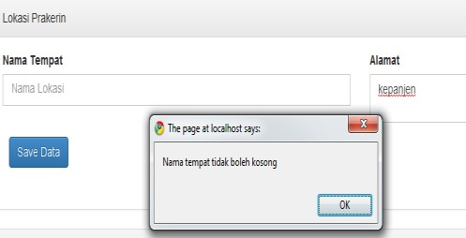

Gambar 5.25 CRUD menu tempat prakerin

Kesimpulan : Sesuai

1. Inputan : Mengisi semua inputan data

Hasil yang Diharapkan : Penyimpanan ke database berhasil, menampilkan data

Hasil yang terjadi : penyimpanan ke database, keluar notifikasi dan menampilkan data Capture :

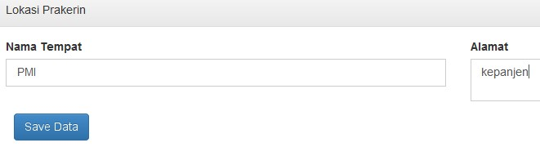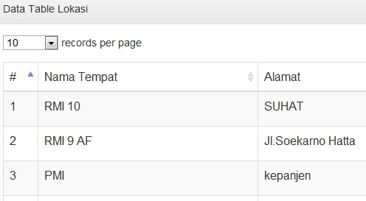

Gambar 5.26 CRUD menu tempat prakerin

Kesimpulan : Sesuai

1. Inputan : Mengedit data

Hasil yang Diharapkan : Data di database sudah berhasil di edit, dam menampilkan data yang sudah di hapus

Hasil yang terjadi : keluar notifikasi data di database, menampilkan data Capture :

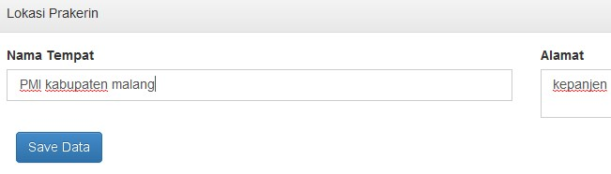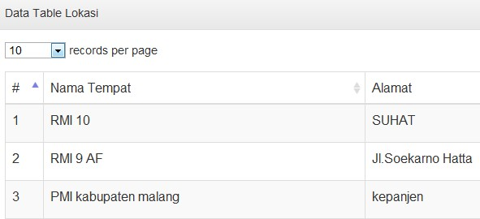

Gambar 5.27 CRUD menu tempat prakerin

Kesimpulan : Sesuai

1. Inputan : Menghapus data

Hasil yang Diharapkan : Muncul tombol konfirmasi hapus data klik

“OK”, data berhasil dihapus

Hasil yang terjadi : keluar notifikasi, dan data terhapus Capture :

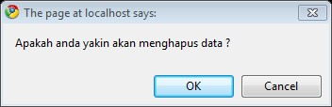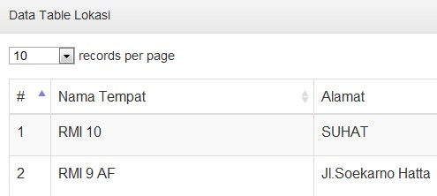

Gambar 5.28 CRUD menu tempat prakerin

Kesimpulan : Sesuai

5.1.1.10 Skenario pengujian CRUD menu kelompok prakerin

* 1. Inputan : Tidak mengisi salah satu data

Hasil yang Diharapkan : Notifikasi Hasil yang terjadi : keluar notifikasi Capture :

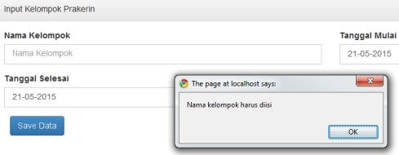

Gambar 5.29 CRUD menu kelompok prakerin

Kesimpulan : Sesuai

* 1. Inputan : Mengisi semua inputan data

Hasil yang Diharapkan : Penyimpanan ke database berhasil

Hasil yang terjadi :

Capture :

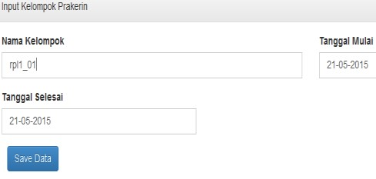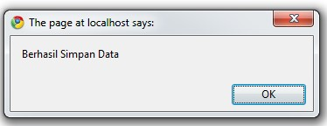

Gambar 5.30 CRUD menu kelompok prakerin

Kesimpulan : Sesuai

* 1. Inputan : Mengganti tanggal yang sudah otomatis dari komputer Hasil yang Diharapkan : Muncul kalender, Penggantian tanggal berhasil

Hasil yang terjadi : menampilkan kalender Capture :

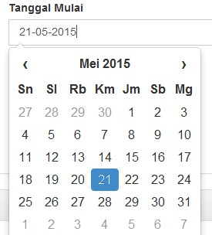

Gambar 5.31 CRUD menu kelompok prakerin

Kesimpulan : Sesuai

* 1. Inputan : Mengedit data

Hasil yang Diharapkan : Data di database sudah berhasil di edit

Hasil yang terjadi : berhasil mengedit data Capture :

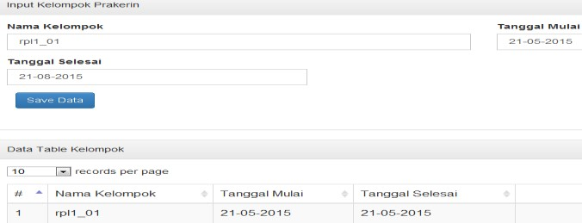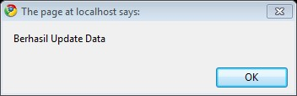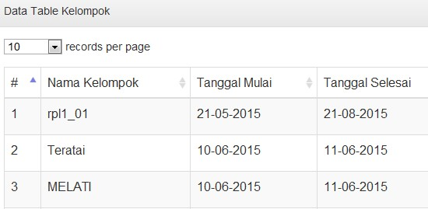

Gambar 5.32 CRUD menu kelompok prakerin

Kesimpulan : Sesuai

* 1. Inputan : Menghapus data

Hasil yang Diharapkan : Muncul tombol konfirmasi hapus data klik

“OK”, data berhasil di hapus

Hasil yang terjadi : keluar notifikasi, data berhasil di hapus Capture :

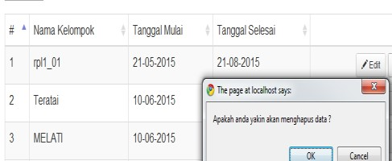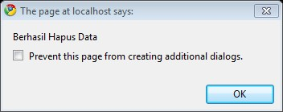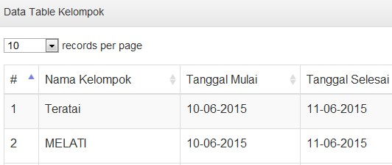

Gambar 5.33 CRUD menu kelompok prakerin

Kesimpulan : Sesuai

* 1. Inputan : Menambah anggota kelompok

Hasil yang Diharapkan : Tidak memunculkan pesan error dan kembali ke halaman mst_kelompok, menampilkan data

Hasil yang terjadi : data berhasil Capture :

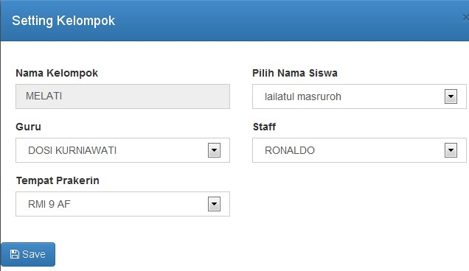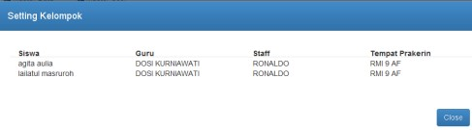

Gambar 5.34 CRUD menu kelompok prakerin

Kesimpulan : Sesuai

5.1.1.11 Skenario pengujian CRUD menu Guru Pembimbing

* + 1. Inputan : Tidak mengisi salah satu data

Hasil yang Diharapkan : Notifikasi Hasil yang terjadi : keluar notifikasi Capture :

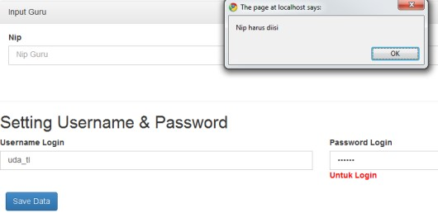

Gambar 5.35 CRUD menu kelompok prakerin

Kesimpulan : Sesuai

* + 1. Inputan : Mengisi semua inputan data

Hasil yang Diharapkan : Penyimpanan ke database berhasil dan menampilkan data

Hasil yang terjadi : keluar notifikasi,data berhasil disimpan dan menampilkan data

Capture :

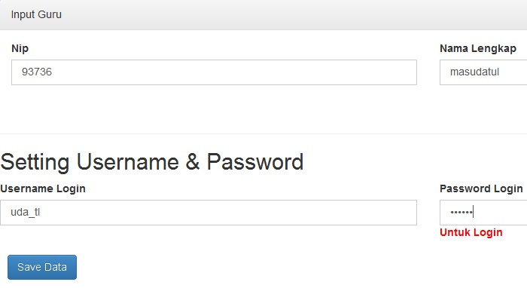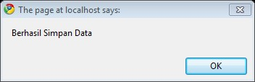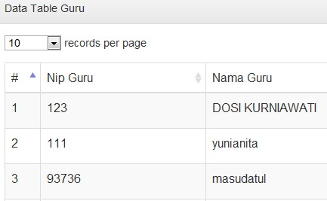

Gambar 5.36 CRUD menu kelompok prakerin

Kesimpulan : Sesuai

* + 1. Inputan : Mengedit data

Hasil yang Diharapkan : Data di database sudah berhasil di edit dan menampilkan data yang sudah di edit

Hasil yang terjadi : berhasil di edit Capture :

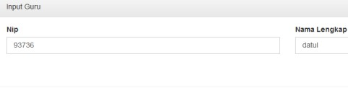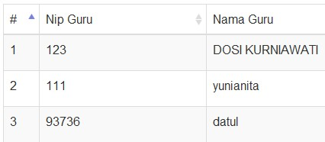

Gambar 5.37 CRUD menu kelompok prakerin

Kesimpulan : Sesuai

* + 1. Inputan : Menghapus data

Hasil yang Diharapkan : Muncul tombol konfirmasi hapus data klik

“OK”, data berhasil di hapus

Hasil yang terjadi : keluar notifikasi dan data berhasil di hapus Capture :

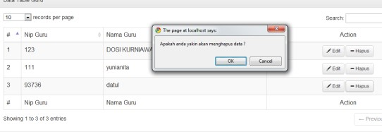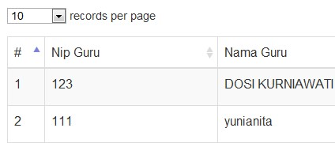

Gambar 5.38 CRUD menu kelompok prakerin

Kesimpulan : Sesuai

5.1.1.12 Skenario pengujian CRUD Menu Staff Pembimbing

* 1. Inputan : Tidak mengisi salah satu data

Hasil yang Diharapkan : keluar Notifikasi

Hasil yang terjadi : keluar notifikasi Capture :

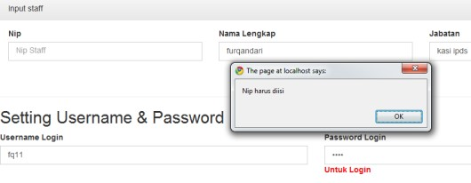

Gambar 5.39 CRUD Menu Staff Pembimbing

Kesimpulan : Sesuai

* 1. Inputan : Mengisi semua inputan data

Hasil yang Diharapkan : Penyimpanan ke database berhasil dan menampilkan data

Hasil yang terjadi : berhasil menyimpan dan menampilkan data Capture :

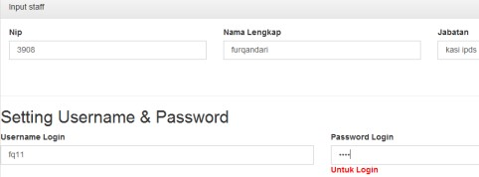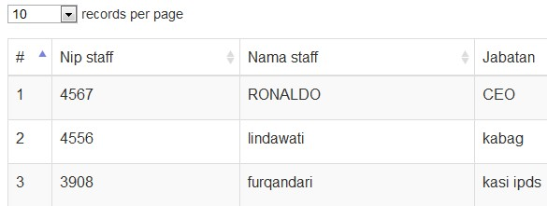

Gambar 5.40 CRUD Menu Staff Pembimbing

Kesimpulan : Sesuai

* 1. Inputan : Mengedit data

Hasil yang Diharapkan : Data di database sudah berhasil di edit dan menampilkan data yang sudah di edit

Hasil yang terjadi : data berhasil di edit dan menampilkan data Capture :

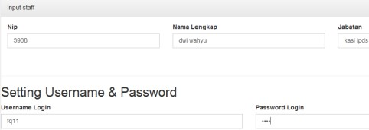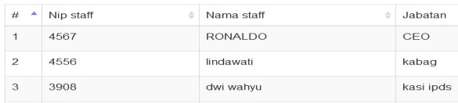

Gambar 5.41 CRUD Menu Staff Pembimbing

Kesimpulan : Sesuai

* 1. Inputan : Menghapus data

Hasil yang Diharapkan : Muncul tombol konfirmasi hapus data klik

“OK”, data berhasil dihapus

Hasil yang terjadi : keluar notifikasi dan data berhasil dihapus Capture :

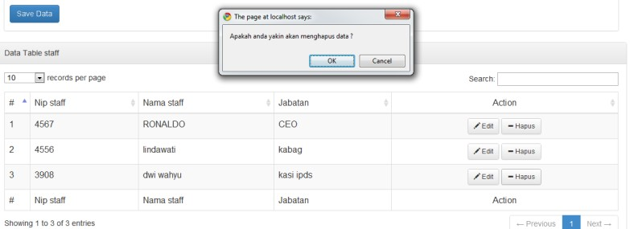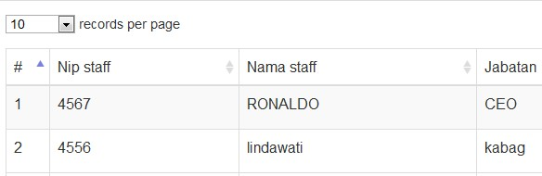

Gambar 5.42 CRUD Menu Staff Pembimbing

Kesimpulan : Sesuai

5.1.1.13 Skenario pengujian CRUD Menu Siswa

* 1. Inputan : Tidak mengisi salah satu data

Hasil yang Diharapkan : keluar Notifikasi

Hasil yang terjadi : keluar notifikasi Capture :

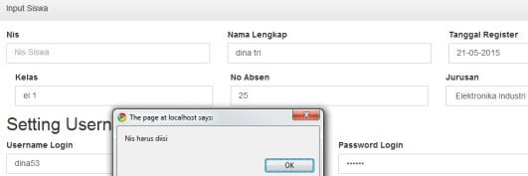

Gambar 5.43 CRUD Menu Siswa

Kesimpulan : Sesuai

* 1. Inputan : Mengisi semua inputan data

Hasil yang Diharapkan : Penyimpanan ke database berhasil dan menampilkan data

Hasil yang terjadi : berhasil menyimpan dan menampilkan data Capture :

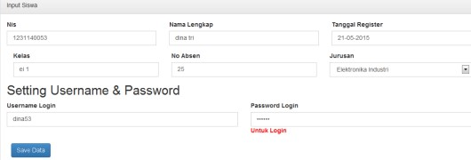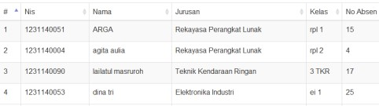

Gambar 5.44 CRUD Menu Siswa

Kesimpulan : Sesuai

* 1. Inputan : Mengedit data

Hasil yang Diharapkan : Data di database sudah berhasil di edit dan menampilkan data

Hasil yang terjadi : data berhasil di edit, keluar notifikasi dan menampilkan data Capture :

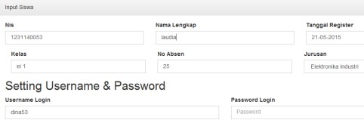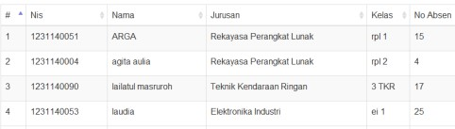

Gambar 5.45 CRUD Menu Siswa

Kesimpulan : Sesuai

* 1. Inputan : Menghapus data

Hasil yang Diharapkan : Muncul tombol konfirmasi hapus data klik

“OK” dan data berhasil di hapus

Hasil yang terjadi : keluar notifikasi dan data berhasil di hapus Capture :

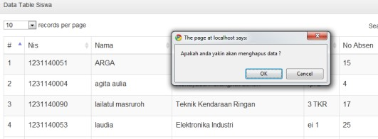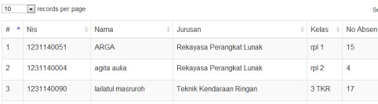

Gambar 5.46 CRUD Menu Siswa

Kesimpulan : Sesuai

5.1.1.14 Skenario pengujian CRUD menu Isi bukti kunjungan

* 1. Inputan : Tidak mengisi salah satu data

Hasil yang Diharapkan : keluar Notifikasi

Hasil yang terjadi : keluar notifikasi Capture :

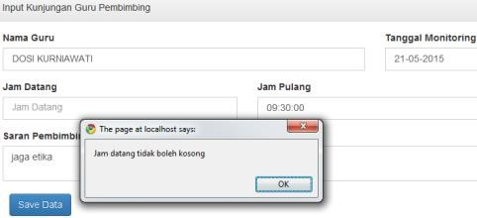

Gambar 5.47 CRUD menu Isi bukti kunjungan

Kesimpulan : Sesuai

* 1. Inputan : Mengisi semua inputan data

Hasil yang Diharapkan : Penyimpanan ke database berhasil dan menampilkan data

Hasil yang terjadi : berhasil menyimpan dan menampilkan data Capture :

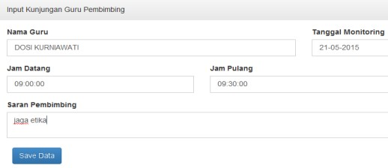

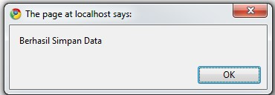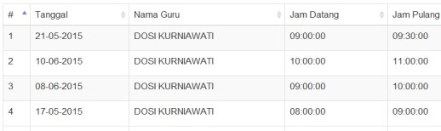

Gambar 5.48 CRUD menu Isi bukti kunjungan

Kesimpulan : Sesuai

* 1. Inputan : Mengedit data

Hasil yang Diharapkan : Data di database sudah berhasil di edit dan menampilkan data

Hasil yang terjadi : data berhasil di editdan menampilkan data Capture :

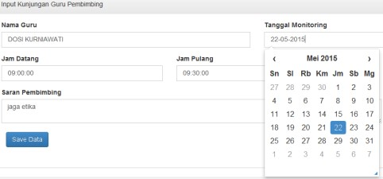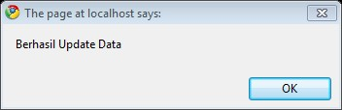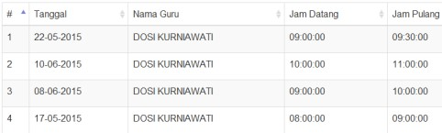

Gambar 5.49 CRUD menu Isi bukti kunjungan

Kesimpulan : Sesuai

* 1. Inputan : Menghapus data

Hasil yang Diharapkan : Muncul tombol konfirmasi hapus data klik

“OK” dan data berhasil dihapus

Hasil yang terjadi : keluar notifikasi dan data berhasil dihapus Capture :

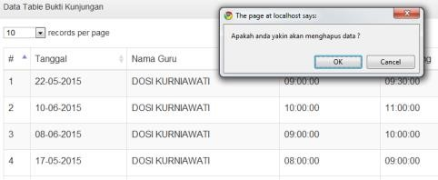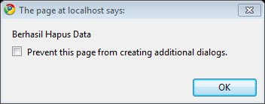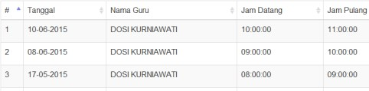

Gambar 5.50 CRUD menu Isi bukti kunjungan

Kesimpulan : Sesuai

5.1.1.15 Skenario pengujian CRUD menu Lihat jurnal harian

* + - * 1. Inputan : Tidak memilih salah satu data

Hasil yang Diharapkan : Notifikasi Hasil yang terjadi : keluar notifikasi Capture :

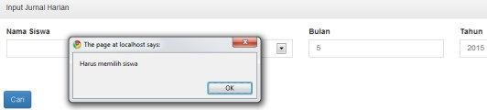

Gambar 5.51 CRUD menu Lihat jurnal harian

Kesimpulan : Sesuai

* + - * 1. Inputan : Memilih siswa, bulan dan tahun

Hasil yang Diharapkan : Menampilkan laporan jurnal harian sesuai data yang dipilih

Hasil yang terjadi : menampilkan data Capture :

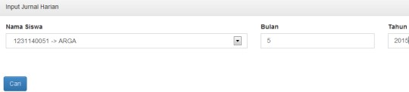

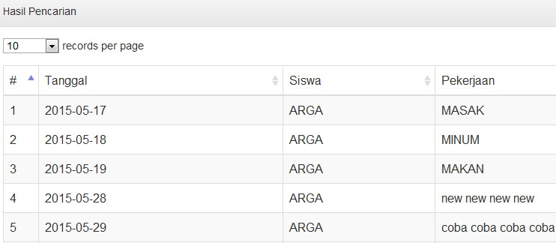

Gambar 5.52 CRUD menu Lihat jurnal harian

Kesimpulan : Sesuai

5.1.1.16 Skenario pengujian CRUD menu Lihat jurnal mingguan

* + - * 1. Inputan : Tidak memilih salah satu tabel

Hasil yang Diharapkan : Notifikasi Hasil yang terjadi : keluar notifikasi Capture :

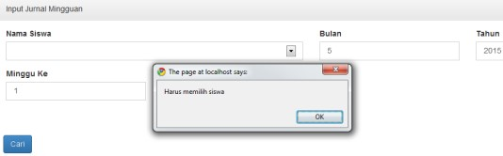

Gambar 5.53 CRUD menu Lihat jurnal mingguan

Kesimpulan : Sesuai

* + - * 1. Inputan : Memilih siswa, bulan dan minggu

Hasil yang Diharapkan : Menampilkan laporan jurnal mingguan sesuai data yang pilih

Hasil yang terjadi : menampilkan data Capture :

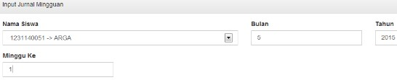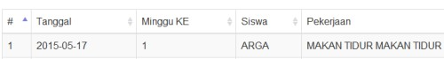

Gambar 5.54 CRUD menu Lihat jurnal mingguan

Kesimpulan : Sesuai

5.1.1.17 Skenario pengujian CRUD lihat absen

* + - * 1. Inputan : Tidak memilih salah satu daya

Hasil yang Diharapkan :Notifikasi Hasil yang terjadi : keluar notifikasi Capture :

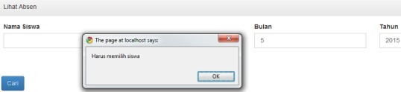

Gambar 5.55 CRUD lihat absen

Kesimpulan : Sesuai

* + - * 1. Inputan : Memilih siswa, bulan dan tahun

Hasil yang Diharapkan : Menampilkan laporan absen sesuai data yang pilih

Hasil yang terjadi : menampilkan data Capture :

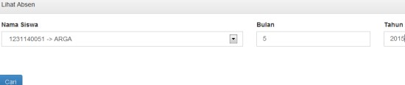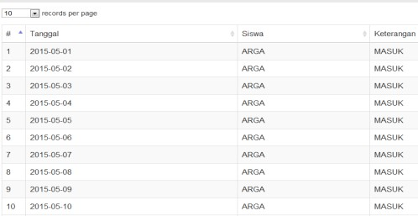

Gambar 5.56 CRUD lihat absen

Kesimpulan : Sesuai

5.1.1.18 Skenario pengujian CRUD menu Memberi nilai siswa

* 1. Inputan : Tidak memilih salah satu data

Hasil yang Diharapkan : Notifikasi Hasil yang terjadi : keluar notifikasi Capture :

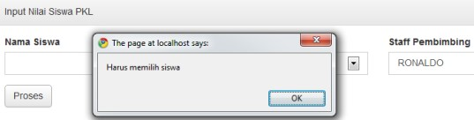

Gambar 5.57 menu Memberi nilai siswa

Kesimpulan : Sesuai

* 1. Inputan : Mengisi nama siswa

Hasil yang Diharapkan : Muncul menu input nilai siswa

Hasil yang terjadi : keluar notifikasi Capture :

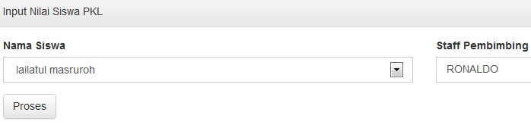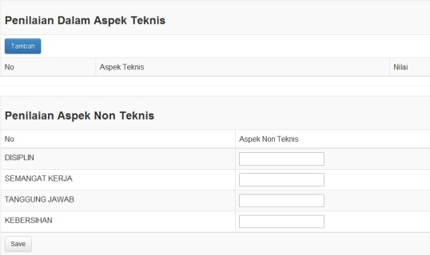

Gambar 5.58 menu Memberi nilai siswa

Kesimpulan : Sesuai

* 1. Inputan : Tambah nilai aspek teknis

Hasil yang Diharapkan : Muncul rows nilai teknis

Hasil yang terjadi : keluar notifikasi Capture :

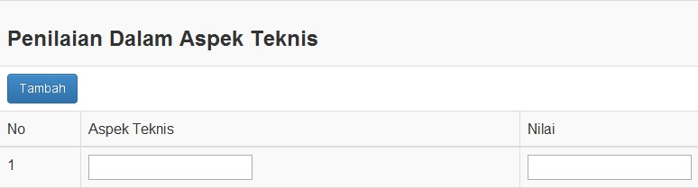

Gambar 5.59 menu Memberi nilai siswa

Kesimpulan : Sesuai

* 1. Inputan : Melihat data nilai siswa

Hasil yang Diharapkan : Menampilkan data nilai siswa

Hasil yang terjadi : menampilkan data Capture :

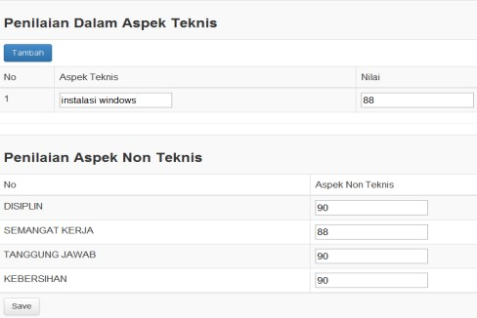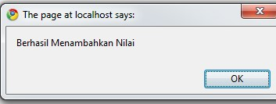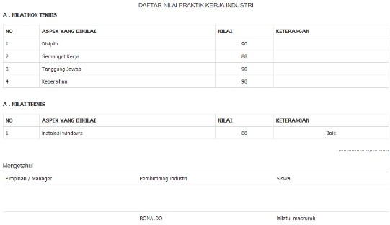

Gambar 5.60 menu Memberi nilai siswa

Kesimpulan : Sesuai

5.1.1.19 Skenario pengujian CRUD menu Mengabsen siswa

* 1. Inputan : Tidak memilih salah satu data

Hasil yang Diharapkan : Notifikasi Hasil yang terjadi : keluar notifikasi Capture :

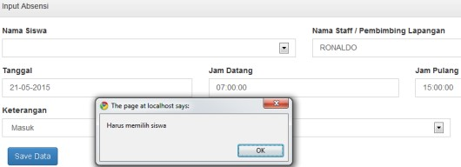

Gambar 5.61 menu Mengabsen siswa

Kesimpulan : Sesuai

* 1. Inputan : Mengisi semua inputan data

Hasil yang Diharapkan : Penyimpanan ke database berhasil dan menampilkan data

Hasil yang terjadi : penyimpanan berhasil, keluar notifikasi dan menampilkan data Capture :

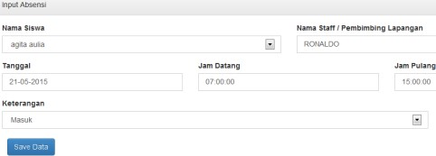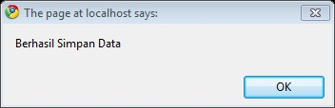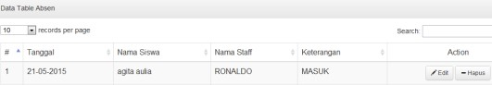

Gambar 5.62 menu Mengabsen siswa

Kesimpulan : Sesuai

* 1. Inputan : Mengedit data

Hasil yang Diharapkan : Data di database sudah berhasil di edit

Hasil yang terjadi : data berhasil di edit, keluar notifikasi Capture :

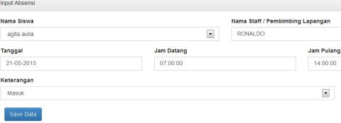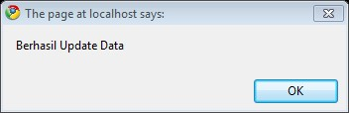

Gambar 5.63 menu Mengabsen siswa

Kesimpulan : Sesuai

* 1. Inputan : Menghapus data

Hasil yang Diharapkan : Muncul tombol konfirmasi hapus data klik

“OK” dan data berhasil di hapus

Hasil yang terjadi : keluar notifikasi dan data berhasil di hapus Capture :

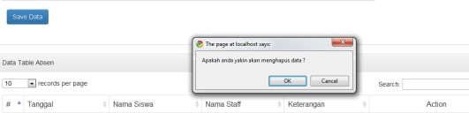

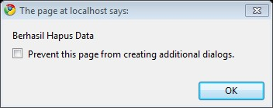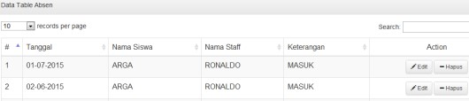

Gambar 5.64 menu Mengabsen siswa

Kesimpulan : Sesuai

5.1.1.20 Skenario pengujian CRUD menu Isi jurnal mingguan

* 1. Inputan : Tidak mengisi salah satu data

Hasil yang Diharapkan : Notifikasi Hasil yang terjadi : keluar notifikasi Capture :

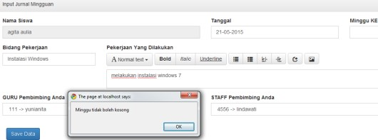

Gambar 5.65 CRUD menu Isi jurnal mingguan

Kesimpulan : Sesuai

* 1. Inputan : Mengisi semua inputan data

Hasil yang Diharapkan : Penyimpanan ke database berhasil dan menampilkan data

Hasil yang terjadi : penyimpanan berhasil dan menampilkan data Capture :

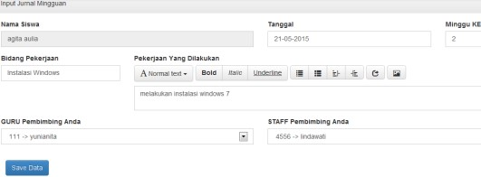

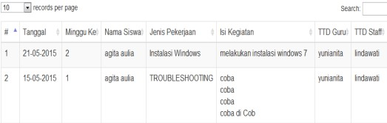

Gambar 5.66 CRUD menu Isi jurnal mingguan

Kesimpulan : Sesuai

* 1. Inputan : Mengedit data

Hasil yang Diharapkan : Data di database sudah berhasil di edit dan menampilkan data

Hasil yang terjadi : berhasil di edit dan menampilkan data Capture :

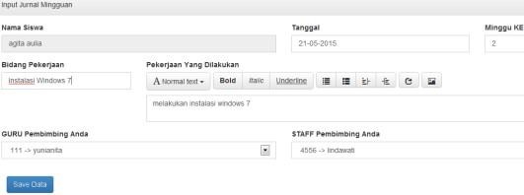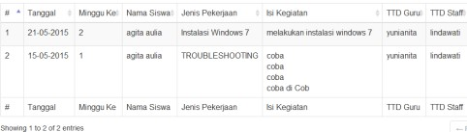

Gambar 5.67 CRUD menu Isi jurnal mingguan

Kesimpulan : Sesuai

* 1. Inputan : Menghapus data

Hasil yang Diharapkan : Muncul tombol konfirmasi hapus data klik

“OK” dan data berhasil di hapus

Hasil yang terjadi : keluar notifikasi dan data berhasil di hapus Capture :

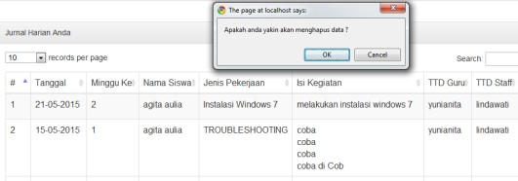

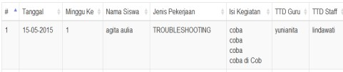

Gambar 5.68 CRUD menu Isi jurnal mingguan

Kesimpulan : Sesuai

5.1.1.21 Skenario pengujian CRUD menu Isi jurnal harian

* 1. Inputan : Tidak mengisi salah satu data

Hasil yang Diharapkan : Notifikasi Hasil yang terjadi : keluar notifikasi Capture :

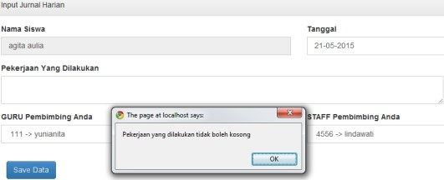

Gambar 5.69 CRUD menu Isi jurnal harian

Kesimpulan : Sesuai

* 1. Inputan : Mengisi semua inputan data

Hasil yang Diharapkan : Penyimpanan ke database berhasil dan data berhasil disimpan

Hasil yang terjadi : penyimpanan berhasil dan data berhasil disimpan Capture :

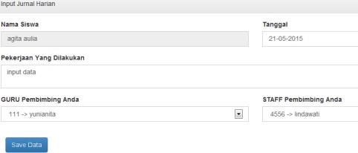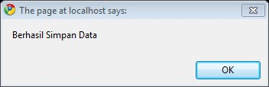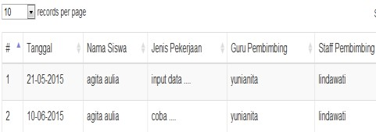

Gambar 5.70 CRUD menu Isi jurnal harian

Kesimpulan : Sesuai

* 1. Inputan : Mengedit data

Hasil yang Diharapkan : Data di database sudah berhasil di edit dan data berhasil disimpan

Hasil yang terjadi : data berhasil di edit dan data berhasil disimpan Capture :

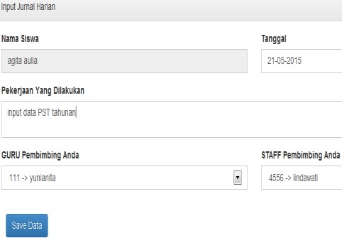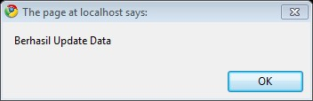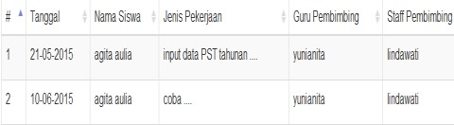

Gambar 5.71 CRUD menu Isi jurnal harian

Kesimpulan : Sesuai

* 1. Inputan : Menghapus data

Hasil yang Diharapkan : Muncul tombol konfirmasi hapus data klik

“OK” dan data berhasil dihapus

Hasil yang terjadi : keluar notifikasi dan data berhasil dihapus Capture :

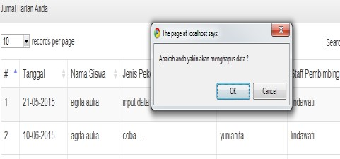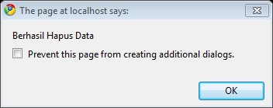

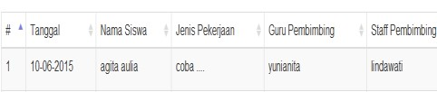

Gambar 5.72 CRUD menu Isi jurnal harian Kesimpulan : Sesuai

# BAB VI. PENUTUP

## 6.1. Kesimpulan

Setelah dilakukan analisa percobaan maka diambil kesimpulan:

* Bagaimana membuat sistem terkomputerisasi untuk membantu dalam pengolahan data prakerin
* Bagaimana memberikan pelayanan dan informasi kepada user secara cepat dan tepat
* Bagaimana agar bisa mempermudah tenaga kerja SMK Negeri 1 Kepanjen dalam melaksanakan tanggung jawab

Dengan adanya Sistem Prakerin di SMK Negeri 1 Kepanjen akan sangat membantu dalam pengolahan data prakerin siswa. Dengan pengolahan data secara komputerisasi, maka pekerjaan akan semakin mudah. Pengembangan sistem informasi mutlak dilakukan agar pekerjaan dapat diselesaikan dengan cepat, tepat, dan hemat.

## 6.2. Saran

Diharapkan kedepannya bisa ditambahkan fitur – fitur dan fungsi – fungsi seperti adanya ujian online untuk siswa.